BỘ CÔNG THƯƠNG

**TRƯỜNG ĐẠI HỌC CÔNG NGHIỆP THỰC PHẨM TP. HCM**

**KHOA CÔNG NGH Ệ THÔNG TIN**

---------------------------



**LUẬN VĂN ĐẠI HỌC**

**XÂY DỰNG ỨNG DỤNG QUẢN LÍ CỬA HÀNG THỨC ĂN NHANH**

**GVHD: Ths. Nguyễn Thế Hữu**

**Sinh Viên Thực Hiện :**

1. **Trần Tuấn Anh - 2001190412.**
2. **Võ Thanh Điền – 2001190474.**

*TP. HỒ CHÍ MINH, tháng … năm ...*

BỘ CÔNG THƯƠNG

**TRƯỜNG ĐẠI HỌC CÔNG NGHIỆP THỰC PHẨM TP. HCM**

**KHOA CÔNG NGHỆ THÔNG TIN**

---------------------------



**LUẬN VĂN ĐẠI HỌC**

**XÂY DỰNG ỨNG DỤNG QUẢN LÍ CỬA HÀNG THỨC ĂN NHANH**

**GVHD: Ths. Nguyễn Thế Hữu**

**Sinh Viên Thực Hiện :**

1. **Trần Tuấn Anh - 2001190412.**
2. **Võ Thanh Điền – 2001190474.**

*TP. HỒ CHÍ MINH, tháng … năm ...*

# **LỜI CAM ĐOAN**

Tôi xin cam đoan đây là công trình nghiên cứu của riêng tôi. Các số liệu, kết quả nêu trong Luận văn là trung thực và chưa từng được ai công bố trong bất kỳ công trình nào khác.

Tôi xin cam đoan rằng mọi sự giúp đỡ cho việc thực hiện Luận văn này đã được cảm ơn và các thông tin trích dẫn trong Luận văn đã được chỉ rõ nguồn gốc.  **Sinh viên thực hiện Luận văn**

*(Ký và ghi rõ họ tên)*

# **LỜI CÁM ƠN**

Chúng em muốn gửi lời cảm ơn tới Nhà trường đại học Công Nghiệp Thực Phẩm TP.HCM đã cung cấp cho chúng em môi trường học tập và phát triển trong suốt thời gian tôi học tập tại đây. Bản thân chúng em đánh giá cao sự quan tâm và sự hỗ trợ của nhà trường đối với sinh viên, giúp cho chúng em có thể học tập và phát triển một cách tốt nhất.

Chúng em cũng muốn gửi lời cảm ơn đến Giáo viên hướng dẫn Nguyễn Thế Hữu, đã tạo điều kiện cho chúng em hoàn thành khóa luận một cách tốt nhất. Sự hướng dẫn của giáo viên rất chi tiết và tận tình, giúp bản thân tụi em hiểu được nội dung của dự án một cách rõ ràng và tự tin.

Cuối cùng, Chúng em muốn gửi lời cảm ơn sâu sắc đến tất cả những người đã giúp đỡ và hỗ trợ bản thân bọn em trong quá trình hoàn thành khóa luận. Bản thân bọn em tin tưởng rằng chính sự hỗ trợ và giúp đỡ của mọi người đã giúp tụi em hoàn thành khóa luận một cách thành công và đạt kết quả tốt nhất. Chúng em mong muốn sẽ có cơ hội được hợp tác với những người tài năng này trong tương lai.

Lại một lần nữa, Chúng em muốn gửi lời cảm ơn tốt đẹp và chân thành nhất đến Nhà trường và Giáo viên hướng dẫn. Chúng em tin tưởng rằng sự hỗ trợ và giúp đỡ của họ sẽ góp phần quan trọng trong quá trình học tập và phát triển của bản thân trong tương lai.

*Võ Thanh Điền - Trần Tuấn Anh*

# **TÓM TẮT**

Khóa luận "Xây dựng ứng dụng quản lí cửa hàng thức ăn nhanh" được thực hiện với mục đích giúp cho cửa hàng thức ăn nhanh có thể quản lý hoạt động kinh doanh một cách hiệu quả và tiên tiến. Đây là một hệ thống máy tính được xây dựng bằng các công nghệ mới nhất và đáp ứng tốt nhất các nhu cầu của cửa hàng. Nó giúp quản lý tất cả các hoạt động kinh doanh từ quản lý đơn hàng, quản lý kho hàng, quản lý tài chính đến quản lý nhân viên.

Hệ thống này cung cấp cho quản lý cửa hàng thông tin chính xác và đầy đủ về hoạt động kinh doanh, giúp họ có thể quản lý và điều khiển các hoạt động kinh doanh một cách hiệu quả hơn. Nó cũng giúp giảm thiểu rủi ro xảy ra trong quá trình hoạt động của cửa hàng và tăng tốc độ và hiệu suất của các quy trình kinh doanh.

Trong tương lai, việc sử dụng hệ thống quản lí này sẽ giúp cho cửa hàng thức ăn nhanh phát triển và mở rộng hơn nữa, đồng thời cung cấp cho khách hàng một trải nghiệm mua sắm tốt hơn với việc cung cấp thông tin chính xác và nhanh chóng về sản phẩm và dịch vụ. Ngoài ra, hệ thống quản lí này còn giúp cho cửa hàng tiết kiệm chi phí và tăng năng suất làm việc, giúp cho cửa hàng có thể tập trung vào việc phát triển kinh doanh một cách hiệu quả hơn.

Tổng kết, việc xây dựng ứng dụng quản lí cửa hàng thức ăn nhanh là một bước đều quan trọng trong việc nâng cao hiệu quả kinh doanh và cải thiện trải nghiệm mua sắm cho khách hàng. Nó giúp cho cửa hàng có thể quản lí tốt hơn về chất lượng dịch vụ, tăng năng suất và tiết kiệm chi phí, cải thiện quản lý tài chính và tăng cơ hội mở rộng kinh doanh. Việc sử dụng công nghệ để quản lí cửa hàng sẽ giúp cho quá trình kinh doanh trở nên đơn giản và hiệu quả hơn.

# **MỤC LỤC**

**Danh mục các từ viết tắt**

**Danh mục các bảng**

**Danh mục các biểu đồ, đồ thị, sơ đồ, hình ảnh**

# **CHƯƠNG 1**

# **MỞ ĐẦU**

* 1. **LÝ DO CHỌN ĐỀ TÀI**

Ngày nay, khi xã hội phát triển và nhu cầu sống của người dân đang từng bước đưọc nâng cao, ăn uống cũng là một nhu cầu sống không thể thiếu đối với mỗi người, Tuy nhiên, do công việc bận rộn cũng như thời gian hạn chế nên nhiều người đã bỏ qua việc ăn uống để dành thời gian cho công viêc, vì thế sức khỏe suy giảm dẫn đến nhiều hệ lụy không đang có. Hiểu được việc đó nên các cửa hàng thức ăn nhanh ra đời nhằm đáp ứng nhu cầu ăn uống nhanh chóng và vẫn đảm bảo được chất lượng dinh dưỡng cũng như các vấn đề an toàn khác. Vì vậy, ngành F&B ngày càng phát triễn nhanh chống.

Với sự phát triển ngày càng rộng, yêu cầu điện toán hóa các quy trình nghiệp vụ trong cửa hàng là điều tất yếu, nhằm mục địch đơn giản hóa các quy trình nghiệp vụ cũng như khả năng phục vụ khách hàng trở nên nhanh chóng và hiệu quả hơn. Do đó, chúng em chọn đề tài “ *Xây dựng ứng dụng quản lí cửa hàng thức ăn nhanh ”* nhầm đáp ứng được cửa hàng của đối tác hoạt động một cách trơn tru và giải quyết được các vấn đề trên.

* 1. **MỤC TIÊU VÀ PHẠM VI ĐỀ TÀI** 
     1. **Mục tiêu**

Mục tiêu của đề tài là nghiên cứu hệ thống quản lý cửa hàng thức ăn nhanh nhằm cải thiện những thiếu xót và hạn chế của hệ thống đã có từ trước, đồng thời nâng cao tính hiệu quả và tính đa dụng của hệ thống nhằm tạo hiệu quả cao trong việc quản lý và sử dụng hệ thống trong thực tế, mang lại nhiều lợi ích về cho doanh nghiệp, cũng như tạo sự tiện lợi với khách hàng tiếp cận và doanh sử dụng hệ thống.

Phát triển được quy trình quản lí khuyến mãi để áp dụng vào hệ thống thực, giúp nâng cao quá trình cung cấp sản phẩm đến với khách hàng và tang doanh số bán sản phẩm, mang lại nguồn thu vượt bậc cho cửa hàng.

* + 1. **Phạm vi đề tài**

Vì có nhiều hạn chế trong việc thực hiện nên phạm vi nghiên cứu chỉ áp dụng tại địa bàn Tp.HCM, do đó các kết quả chỉ có thể áp dụng trong một phạm vi nhất định, không có ý nghĩa trên các khu vực khác và không bao quát rộng. Bởi việc quản lí cửa hàng ở các doanh nghiệp khác nhau còn phụ thuộc vào cách vận hành cũng như tổ chức của doanh nghiệp đó.

### Ý nghĩa của đề tài

* *Ý nghĩa khoa học :*

Đề tài “*Xây dựng ứng dụng quản lí cửa hàng thức ăn nhanh*” mang lại ý nghĩa khoa học quan trọng trong việc giải quyết vấn đề quản lí cửa hàng thức ăn nhanh hiệu quả. Nó sẽ giúp cho các chủ cửa hàng có thể dễ dàng quản lí các hoạt động kinh doanh, từ việc quản lý nguồn hàng đến việc quản lý tài chính, từ việc giám sát lượng bán hàng đến việc quản lý nhân viên. Nó cũng giúp tăng hiệu quả kinh doanh và tăng chất lượng dịch vụ cho khách hàng. Với sự phát triển của công nghệ, việc xây dựng ứng dụng quản lí cửa hàng thức ăn nhanh là một bước quan trọng để giúp các chủ cửa hàng đi vào sự hiện đại hóa và cải tiến quản lý kinh doanh. Nó cũng giúp giảm thiểu tối đa sự sai sót và tăng tính minh bạch trong quản lý cửa hàng. Với những lợi ích này, việc xây dựng ứng dụng quản lí cửa hàng thức ăn nhanh có ý nghĩa khoa học rất lớn và quan trọng cho ngành kinh doanh này.

* *Ý nghĩa thực tiễn :*

Đề tài “*Xây dựng ứng dụng quản lí cửa hàng thức ăn nhanh*” mang lại ý nghĩa thực tiễn trong viêc giúp các chủ cửa hàng có thể quản lí kinh doanh một cách hiệu quả, tăng tính minh bạch và tránh sai sót trong việc quản lý. Nó cũng giúp tăng hiệu suất và chất lượng dịch vụ cho khách hàng, tăng tính cạnh tranh và tối ưu hoá lợi nhuận cho chủ cửa hàng. Tất cả những lợi ích này sẽ góp phần tạo ra một môi trường kinh doanh tốt hơn và bền vững hơn cho ngành thức ăn nhanh. Sử dụng công nghệ để quản lí cửa hàng sẽ giúp chủ cửa hàng cập nhật thông tin một cách nhanh chóng và chính xác, giúp quản lý tài chính và nguồn lực tốt hơn.

* *Tổng kết :*

Đề tài "Xây dựng ứng dụng quản lí cửa hàng thức ăn nhanh" có ý nghĩa khoa học và thực tiễn rất lớn trong việc cải tiến và hiện đại hoá quản lý kinh doanh cho ngành thức ăn nhanh.

# **CHƯƠNG 2**

# **TỔNG QUAN**

* 1. **KHẢO SÁT HỆ THỐNG**

Sau khi đã khảo sát từ cửa hàng Domino Pizza tại địa chỉ 373 Cộng Hòa, Phường 13, Tân Bình, Thành phố Hồ Chí Minh, nhóm đã có được thông tin khách quan về quy trình nghiệp vụ của các hệ thống cũng như các biểu mẫu cần thiết để phục vụ cho bài báo cáo như sau:

**2..1.1. Hiện trạng kinh doanh ở nước ta**

Hoạt động kinh doanh dịch vụ ở cửa hàng thức ăn nhanh ở nước ta chịu sự quản lý, kiểm tra của nhiều cấp, nhiều ngành. Ngày nay dịch vụ này đang trở thành sự lựa chọn của nhiều người tiêu dùng. Kết quả phỏng vấn trong quá trình khảo sát thực hiện đề tài này cho thấy có 64% số người chọn đến cửa hàng thức ăn nhanh để dùng thức ăn tại quán, 34% lựa chọn hình thức đặt món online và mua mang về. Đáp ứng được điều đó, ở Việt Nam nhiều cửa hàng thức ăn nhanh xuất hiện, nhưng đa số các cửa hàng thức ăn nhanh hiện nay đều tổ chức kinh doanh theo hình thức truyền thống gồm các qui trình cơ bạn như sau:

* Nếu khách hàng sử dụng các dịch vụ nào thì nhân viên sẽ cập nhật vào hóa đơn.
* Sau khi khách hàng sử dụng xong các yêu cầu thanh toán qua phầm mềm hoặc nhân viên thì quán sẽ cung cấp hóa đơn cho khách hàng kiểm tra và thanh toán.
* Phương thức thanh toán có thể bằng tiền mặt hoặc bằng thẻ ATM.

**2.1.2 Quy trình nghiệp vụ**

|  |  |  |
| --- | --- | --- |
| **Tên quy trình** | **Người thực hiện** | **Mô tả** |
| Đặt hàng | Nhân viên | Nhân viên sẽ yêu cầu đặt hàng các mặt hàng nguyên mà cửa hàng sẽ dùng để chế biến món ăn với nhà cung cấp |
| Lập phiếu đặt hàng | Nhà cung cấp | Nhà cung cấp sẽ lập phiếu đặt hàng gồm thông tin các mặt hàng mà phía cửa hàng yêu cầu, sau đó lưu lại phiếu đặt và gửi phiếu đặt cho phía cửa hàng. |
| Nhập hàng | Nhân viên, nhà cung cấp | Nhân viên sẽ yêu cầu nhập hàng đến nhà cung cấp và tiến hành nhập hàng từ phía nhà cung cấp về kho của cửa hàng. |
| Lập hóa đơn nhập hàng | Nhân viên | Nhân viên sẽ lưu trữ hóa đơn nhập hàng sau mỗi lần nhập hàng để phục vụ cho quá trình báo cáo-thống kê. |
| Trả hàng | Nhân viên | Nhân viên kiểm tra hàng nhập và yêu cầu trả hàng nếu hàng lỗi |
| Lập phiếu trả hàng | Nhân viên | Nhân viên sẽ lưu trữ phiếu trả hàng sau mỗi lần trả để phục vụ cho quá trình báo cáo-thống kê. |
| Xuất hàng | Nhân viên | Khi tiếp nhận yêu cầu, nhân viên sẽ xuất hàng từ kho lên bếp cửa hàng. |
| Lập phiếu tồn kho | Nhân viên | Nhân viên sẽ lập hóa đơn tồn kho gồm thông tin các mặt hàng còn trong kho vào cuối tháng, phục vụ cho việc báo cáo và thống kê |
| Quản lí danh mục thực đơn | Nhân viên quản lí | Thêm, xóa, sửa, tìm kiếm thông tin sản phẩm trong thực đơn tại cửa hàng. |
| Quản lí nhân viên | Nhân viên quản lí | Thêm, xóa, sửa, tìm kiếm thông tin các nhân viên làm việc tại cửa hàng |
| Quản lí khách hàng | Nhân viên | Thêm, xóa, sửa, tìm kiếm thông tin khách hàng |

|  |  |  |
| --- | --- | --- |
| Quản lí khuyến mãi | Nhân viên quản lí | Thêm, xóa, sửa, tìm kiếm thông tin các loại khuyến mãi. |
| Lập hóa đơn mua hàng | Nhân viên | Khi khách hàng yêu cầu mua sản phẩm, nhân viên sẽ lập hóa đơn mua hàng cho khách. |
| Thanh toán | Nhân viên | Tiếp nhận yêu cầu thanh toán từ khách hàng |
| Quản lí đơn hàng | Nhân viên | Quản lí thông tin đơn hàng của khách hàng |
| Quản lí tài khoản | Nhân viên quản lí | Thêm, xóa, sửa, tìm kiếm thông tin tài khoản của nhân viên làm việc tại cửa hàng |
| Quản lí chấm công | Nhân viên quản lí | Kiếm tra và xử lí chấm công của các nhân viên làm việc tại cửa hàng |
| Quản lí nhà cung cấp | Nhân viên quản lí | Thêm, xóa, sửa, tìm kiếm thông tin nhà cung cấp đang cộng tác với cửa hàn |
| Lập báo cáo-thống kê | Nhân viên quản lí | Lập báo cáo-thống kê theo tiêu chí từ cấp trên |
| Xử lí báo cáo-thống kê | Nhân viên quản lí | Xử lí kết quả báo cáo-thống kê và sử dụng vào nhiều mục đích khác nhau |

* + 1. **Biểu mẫu thu thập**
  1. **KẾT CHƯƠNG**

Với các khảo sát thu được, đã có được những thông tin cần thiết để phục vụ cho mục đích phân tích và thiết kế hệ thống cửa hàng thức ăn nhanh.

# **CHƯƠNG 3**

# **PHÂN TÍCH HỆ THỐNG**

* 1. **GIỚI THIỆU**

Phân tích thiết kế hệ thống là một giai đoạn cực kì quan trọng nhằm đánh giá độ hiệu quả của một hệ thống. Đây cũng là giai đoạn quyết định xem hệ thống có vận hành có được sử dụng hiệu quả hay không, cũng như đánh giá mức độ khả thi của một hệ thống trước khi tiến hành khởi tạo và vận hành hệ thống.

* 1. **MÔ HÌNH HÓA NGHIỆP VỤ**
     1. **Sơ đồ Use-Case nghiệp vụ**

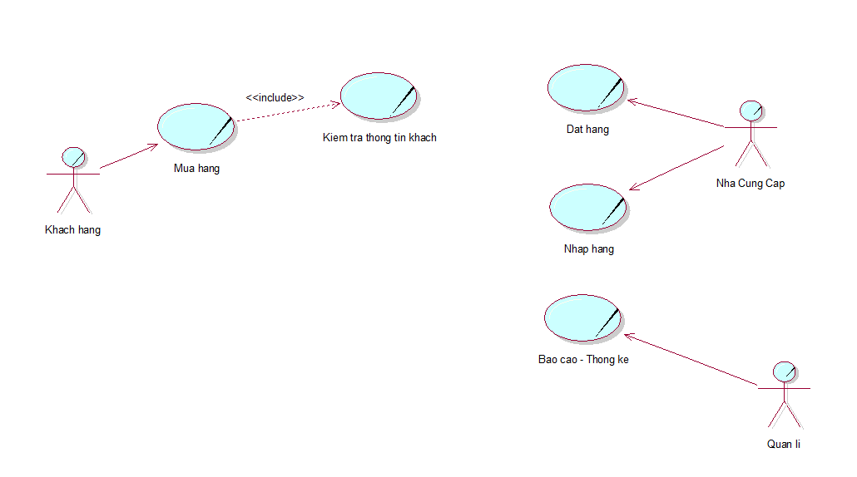

* + 1. **Mô hình hóa quy trình nghiệp vụ**
       1. ***Mô hình hóa nghiệp vụ Mua hàng***

1. **Bằng văn bản**

|  |
| --- |
| **Use case nghiệp vụ: Mua hàng**  Use case bắt đầu khi khách hàng có nhu cầu mua hàng.  Mục tiêu của use case nhằm cung cấp quy trình xử lý mua hàng cho khách hàng. |
| **Các dòng cơ bản:**   1. Khách hàng yêu cầu mua hàng qua điện thoại, qua website hoặc tại cửa hàng. 2. Nhân viên tra cứu thông tin sản phẩm mà khách hàng muốn mua. 3. Nhân viên cửa hàng kiểm tra thông tin khách hàng. 4. Nhân viên cửa hàng tiến hành lập hóa đơn cho khách hàng. 5. Khách hàng tiến hành thanh toán hóa đơn 6. Nhân viên cửa hàng lưu trữ lại thông tin hóa đơn thanh toán. 7. Kết thúc mua hàng. |
| **Các dòng thay thế:**   * Xử lý hết nguyên liệu: nếu nguyên liệu chế biến sản phẩm khách chọn hết, nhân viên sẽ thông báo với khách và tư vấn khách hàng sản phẩm tương tự. * Xử lý khuyến mãi: nếu tồn tại mã khuyến mãi cho sản phẩm khách chọn, nhân viên áp dụng khuyến mãi vào hóa đơn cho khách. |

1. **Bằng sơ đồ hoạt động**

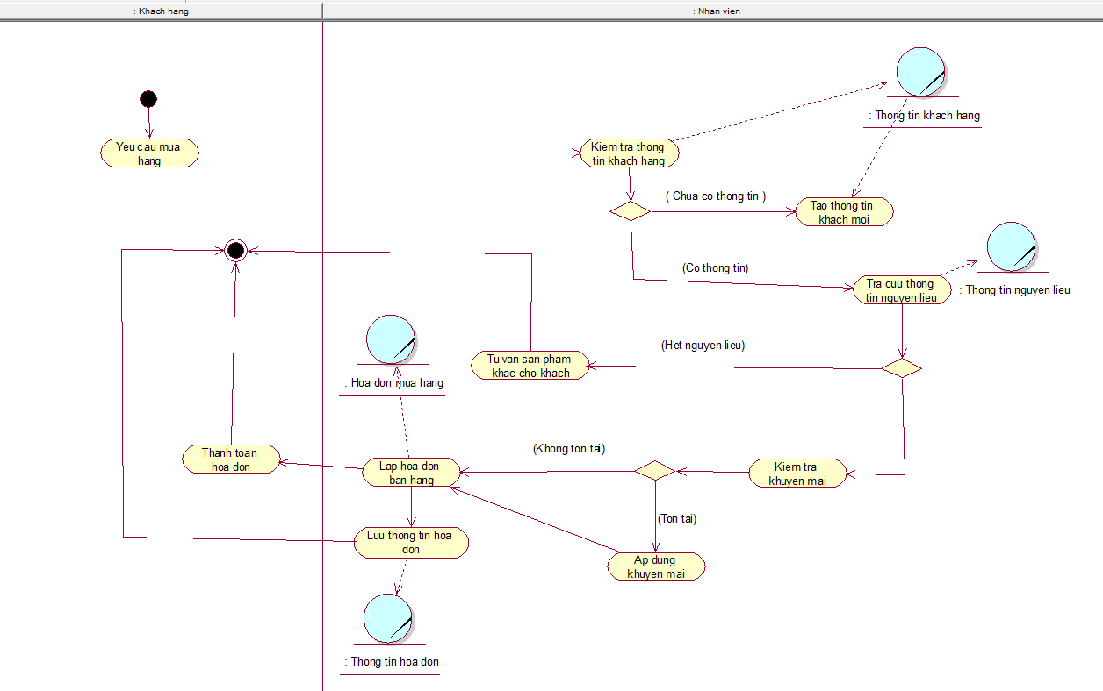

1. **Bằng sơ đồ tương tác**

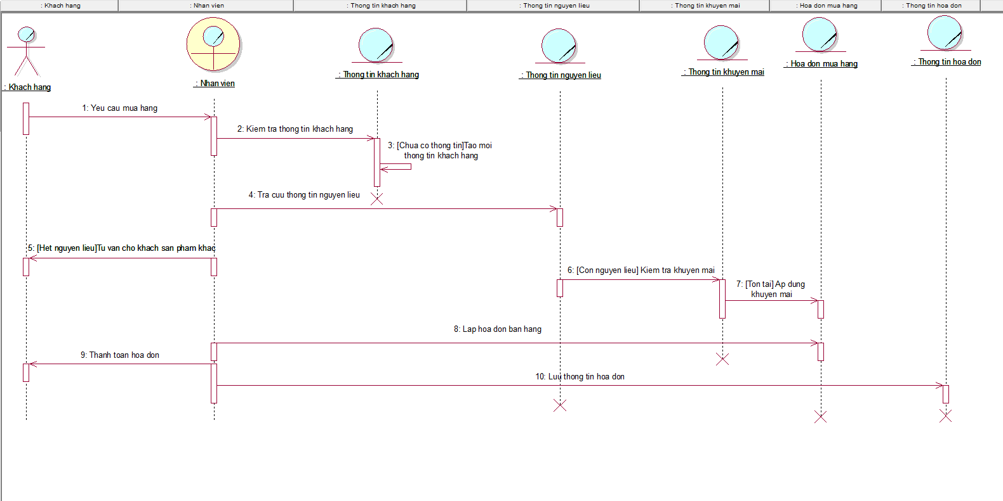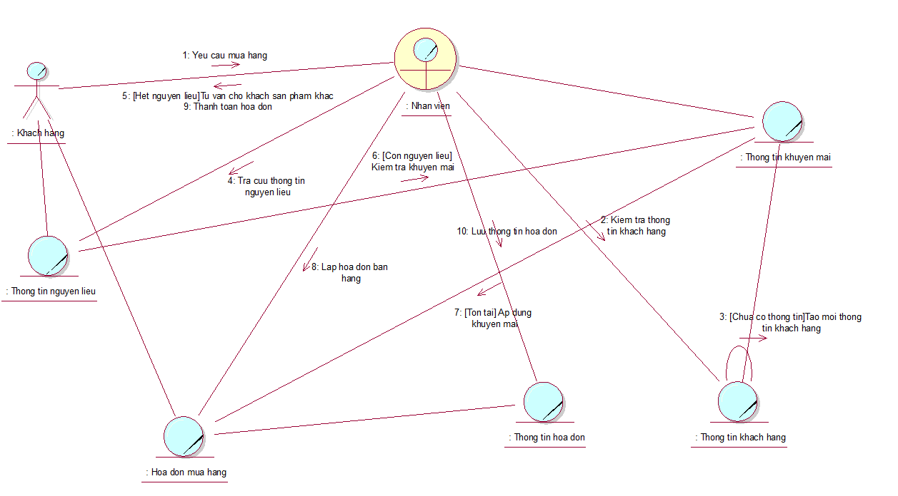

* + - 1. ***Mô hình hóa nghiệp vụ Đặt hàng***

1. **Bằng văn bản**

|  |
| --- |
| **Use case nghiệp vụ: Đặt hàng**  Use case bắt đầu khi cửa hàng có nhu cầu đặt hàng từ nhà cung cấp.  Mục tiêu của use case nhằm cung cấp quy trình xử lý đặt hàng cho nhân viên cửa hàng. |
| **Các dòng cơ bản:**   1. Nhân viên cửa hàng gửi yêu cầu đặt hàng đến nhà cung cấp 2. Nhà cung cấp xác định yêu cầu 3. Kiểm tra thông tin đặt hàng và thông tin cửa hàng 4. Xác nhân thông tin đặt hàng. 5. Nhà cung cấp lập đơn đặt hàng. 6. Nhà cung cấp lưu thông đơn đặt hàng và gửi đơn đặt hàng đến nhân viên cửa hàng. 7. Kết thúc đặt hàng. |
| **Các dòng thay thế:**   * Xử lí ngừng cung cấp: nếu mặt hàng phía cửa hàng đặt đã ngừng cung cấp, phía nhà cung cấp tiến hành phản hồi và kết thúc đặt hàng. * Xử lí hết hàng: nếu mặt hàng phía cửa hàng đặt đã hết, phía nhà cung cấp sẽ phản hồi và kết thúc đặt hàng. |

1. **Bằng sơ đồ hoạt động**

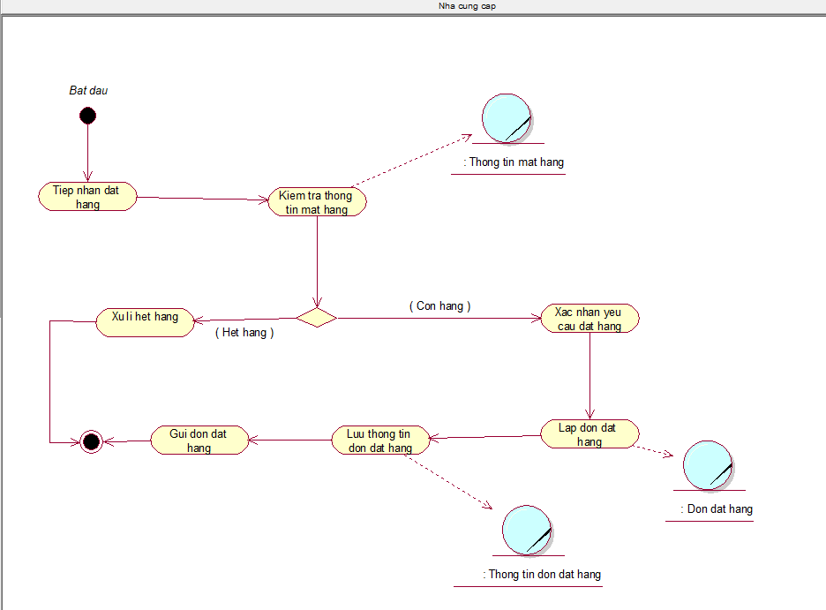

1. **Bằng sơ đồ tương tác**

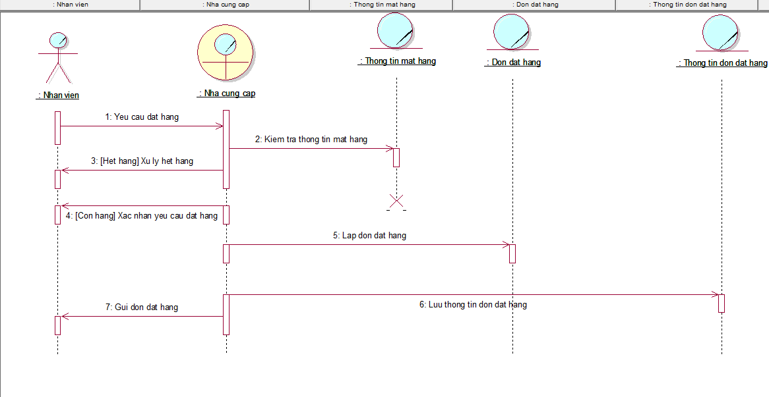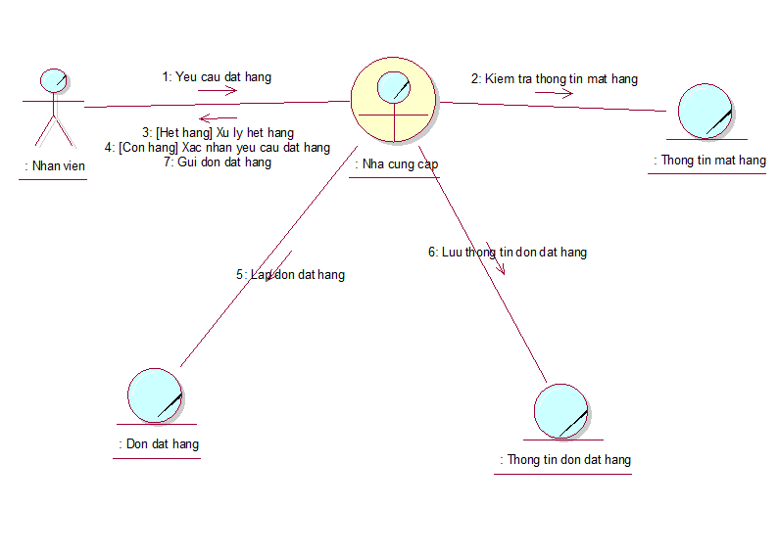

* + - 1. ***Mô hình hóa nghiệp vụ Nhập hàng***

1. **Bằng văn bản**

|  |
| --- |
| **Use case nghiệp vụ: Nhập hàng**  Use case bắt đầu khi có nhu cầu nhập hàng hóa đến cửa hàng.  Mục tiêu của use case nhằm cung cấp quy trình xử lý nhập hàng cho nhân viên. |
| **Các dòng cơ bản:**   1. Nhân viên gửi phiếu yêu cầu đến nhà cung cấp. 2. Nhà cung cấp tiếp nhận yêu cầu nhập hàng. 3. Nhà cung cấp tiến hành kiểm tra đơn đặt hàng. . 4. Nhà cung cấp xác nhận và tiến hành xuất hàng đến kho cửa hàng. 5. Nhân viên kiểm tra và tiếp nhận hàng hóa. 6. Nhân viên lập phiếu nhập hàng và lưu lại thông tin nhập hàng hóa. 7. Kết thúc nhập hàng. |
| **Các dòng thay thế:**   * Xử lí đơn đặt hàng: nếu cửa hàng chưa tiến hành đặt hàng, nhà cung cấp sẽ từ chối nhập hàng và yêu cầu nhân viên phải thực hiện quy trình đặt hàng. * Xử lí hàng lỗi: nếu trong quá trình nhập hàng có xảy ra sự cố, hoặc trong lúc kiểm tra hàng trước khi nhập có sơ suất khiến cửa hàng nhập vào các mặt hàng lỗi, nhân viên sẽ tiến hành phản ảnh lại với nhà cung cấp và yêu cầu đổi hàng. * Xử lí thiếu hàng: nếu hàng hóa nhập vào không đủ số lượng so với đơn đặt hàng, nhân viên cửa hàng tiến hành phản ánh với nhà cung cấp, yêu cầu nhập bổ sung. |

1. **Bằng sơ đồ hoạt động**

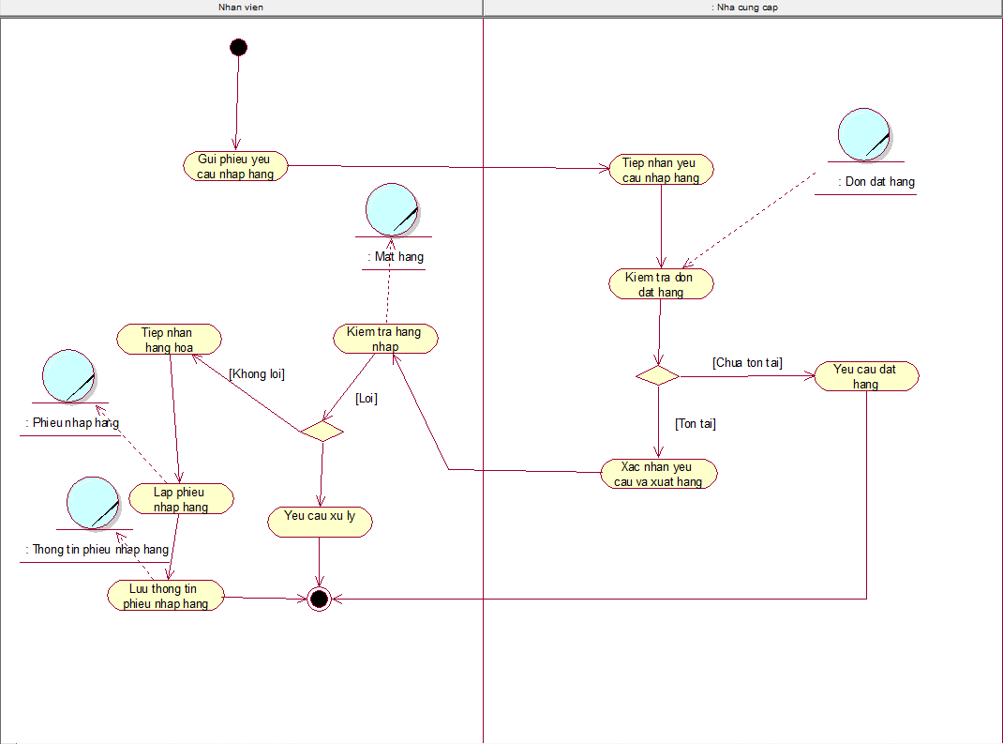

1. **Bằng sơ đồ tương tác**

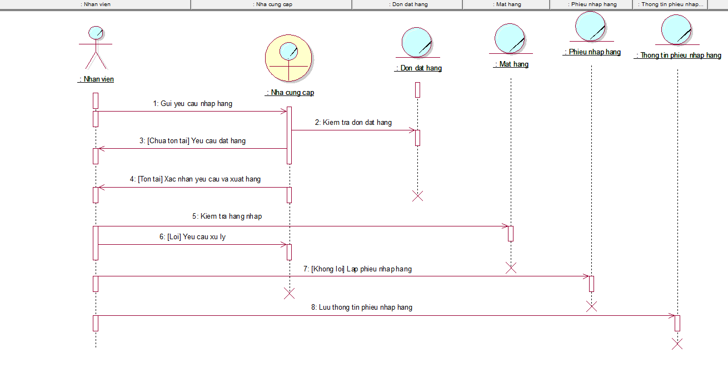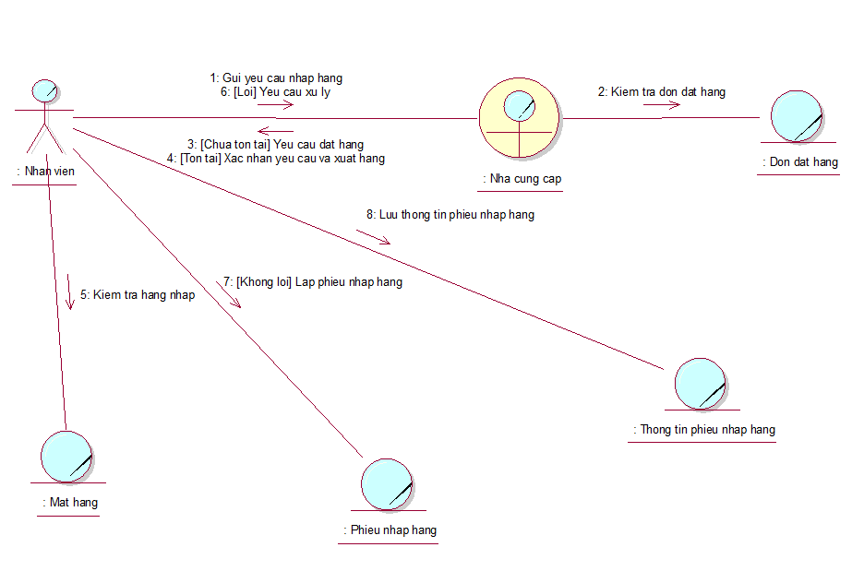

* + - 1. ***Mô hình hóa nghiệp vụ Báo cáo-Thống kê***

1. **Bằng văn bản**

|  |
| --- |
| **Use case nghiệp vụ: Báo cáo, thống kê**  Use case bắt đầu khi tới kỳ báo cáo, thống kê  Mục tiêu của use case nhằm cung cấp quy trình xử lý báo cáo thống kê cho người nhân viên. |
| **Các dòng cơ bản:**   1. Người quản lý sẽ gửi cho nhân viên thông tin cần báo cáo. 2. Nhân viên tiếp nhận thông tin. 3. Nhân viên tổng hợp thông tin hóa đơn và phiếu nhập gửi cho quản lý 4. Quản lý tiếp nhận dữ liệu thông tin từ nhân viên. 5. Quản lý lập các biểu mẫu báo cáo, thống kê. 6. Kết thúc báo cáo, thống kê. |
| **Các dòng thay thế:** |

1. **Bằng sơ đồ hoạt động**

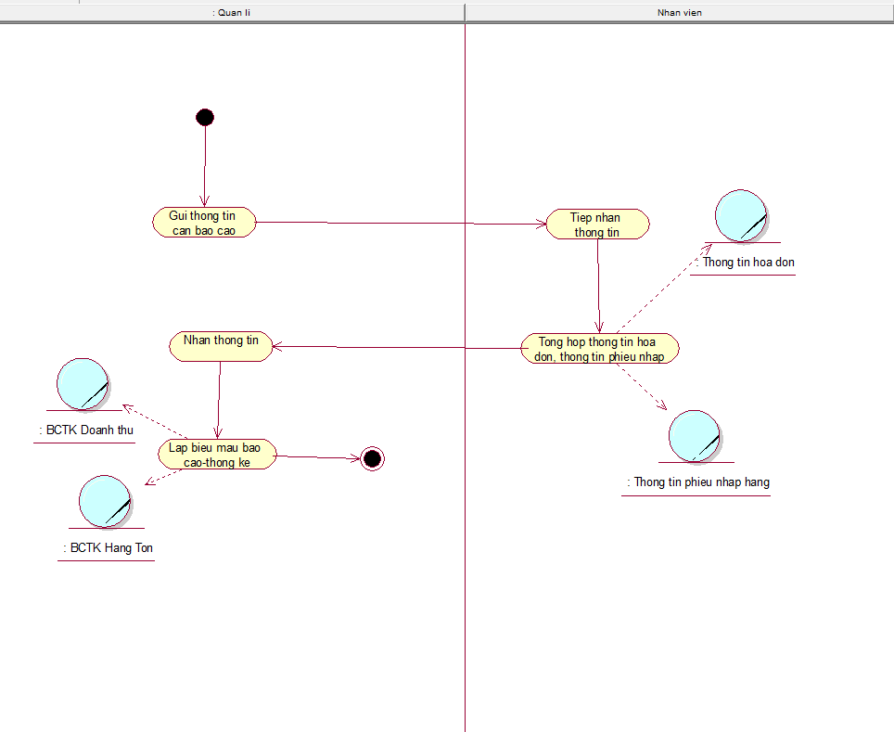

1. **Bằng sơ đồ tương tác**

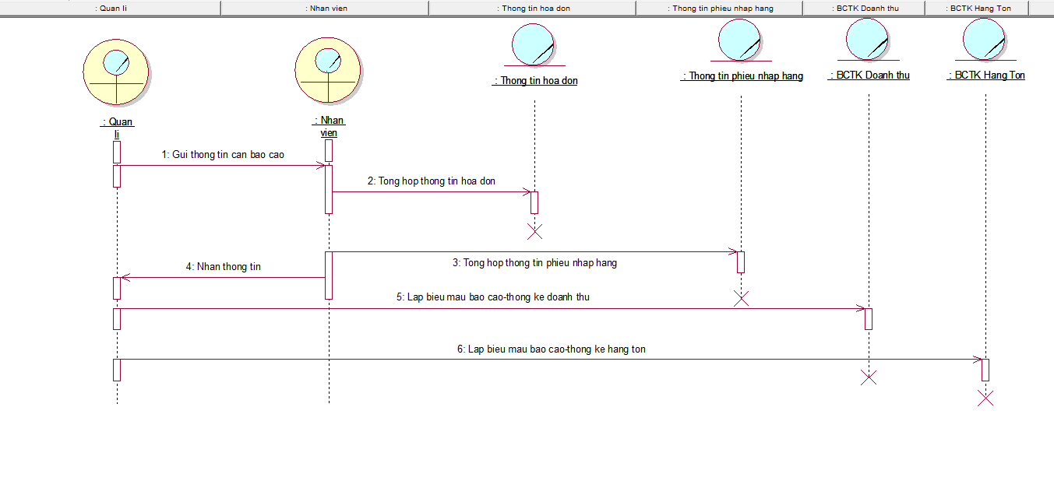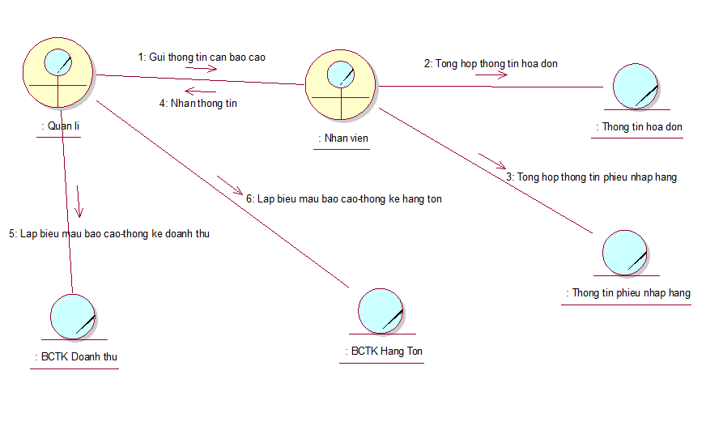

* 1. **MÔ HÌNH HÓA CHỨC NĂNG**
     1. **Sơ đồ Use case hệ thống**

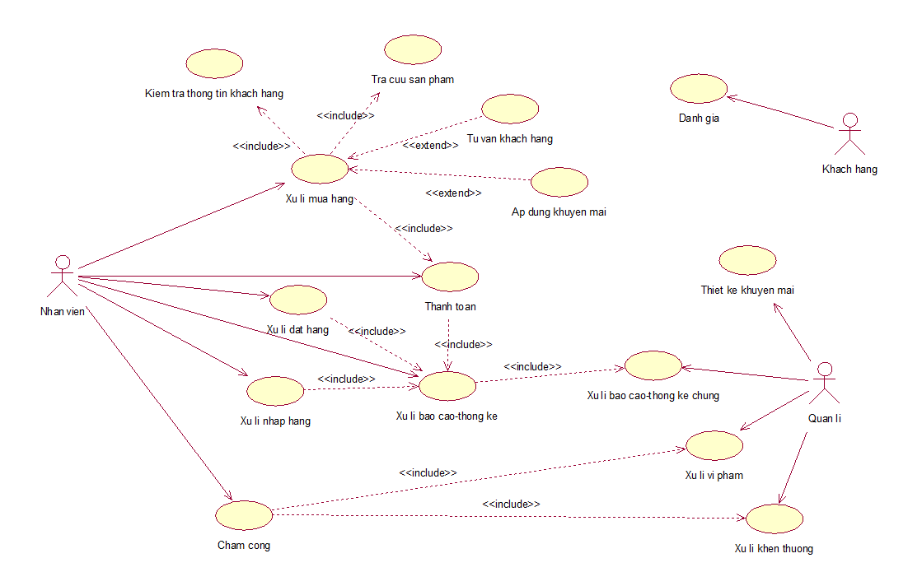

* + 1. **Đặc tả Use case hệ thống**

Đặc tả cho Use case **Xu ly mua hang**

|  |  |
| --- | --- |
| Tên use case | Xu ly mua hang |
| Tóm tắt | Thực hiện khi khách hàng yêu cầu mua hàng. |
| Tác nhân | Nhân viên |
| Use case liên quan | Kiem tra thong tin khach hang  Tra cuu san pham  Ap dung khuyen mai  Tu van khach hang  Thanh toan |
| Dòng sự kiện chính | 1. Nhân viên sẽ kiểm tra thông tin của khách hàng trên hệ thống. 2. Nhân viên sẽ tiến hành tra cứu thông tin sản phẩm khách hàng muốn mua trên hệ thống. |
| Dòng sự kiện phụ | Tại bước 1:   * Nếu thông tin khách hàng trên hệ thống có sai sót, nhân viên sẽ liên hệ với khách hàng để lấy lại thông tin.   Tại bước 2:   * Nếu sản phẩm khách hàng muốn mua không khả dụng, nhân viên sẽ tư vấn sản phẩm tương tự cho khách phù hợp với nhu cầu của khách hàng. |
| Điều kiện tiên quyết | Nhân viên cửa hàng cần phải đăng nhập vào hệ thống để kiểm tra thông tin khách hàng cũng như tra cứu sản phẩm. |
| Hậu điều kiện |  |

Đặc tả cho Use case **Thanh toan**

|  |  |
| --- | --- |
| Tên use case | Thanh toan |
| Tóm tắt | Sau khi khách hàng mua hàng, nhân viên sẽ tiến hành hỗ trợ khách hàng thanh toán. |
| Tác nhân | Nhân viên |
| Use case liên quan | Xu ly mua hang |
| Dòng sự kiện chính | 1. Nhân viên thu tiếp nhận yêu cầu thanh toán từ khách hàng. 2. Tiến hành lập hóa đơn thanh toán mua hàng cho khách hàng. 3. Lưu trữ lại thông tin hóa đơn thanh toán vào hệ thống. |
| Dòng sự kiện phụ |  |
| Điều kiện tiên quyết | Nhân viên phải đăng nhập vào hệ thống để tiến hành lập và lưu thông tin thanh toán hóa đơn của khách hàng. |
| Hậu điều kiện | Hình thành hóa đơn mua hàng cho khách sau mỗi lần thanh toán. |

Đặc tả cho Use case **Xu ly dat hang**

|  |  |
| --- | --- |
| Tên use case | Xu li dat hang |
| Tóm tắt | Thực hiện khi cửa hàng muốn đặt hàng từ nhà cung cấp. |
| Tác nhân | Nhân viên |
| Use case liên quan |  |
| Dòng sự kiện chính | 1. Nhân viên lập phiếu yêu cầu nhập hàng 2. Nhà cung cấp nhận phiếu yêu cầu 3. Nhà cung cấp lập phiếu đặt hàng và gửi lại cho nhân viên 4. Nhân viên lưu phiếu đặt hàng vào hệ thống lưu trữ. |
| Dòng sự kiện phụ | Tại bước 2:   * Nếu hàng hóa muốn nhập không còn hoặc không đủ với nhu cầu đặt, nhà cung cấp sẽ thông báo lại với nhân viên. * Quay lại bước 1. |
| Điều kiện tiên quyết | Nhân viên phải đăng nhập để thực hiện chức năng.  Nhân viên phải lập phiểu yêu cầu đặt hàng và gửi cho nhà cung cấp.  Sau khi đặt hàng thành công, bắt buộc phải lưu trữ lại thông tin phiếu đặt vào hệ thống. |
| Hậu điều kiện | Hình thành phiếu đặt hàng. |

Đặc tả cho Use case **Xu ly nhap hang**

|  |  |
| --- | --- |
| Tên use case | Xu li nhap hang |
| Tóm tắt | Thực hiện trong quá trình nhập hàng hóa từ nhà cung cấp đến kho của cửa hang |
| Tác nhân | Nhân viên |
| Use case liên quan |  |
| Dòng sự kiện chính | 1. Gửi yêu cầu nhập hàng đến nhà cung cấp 2. Khi nhập hàng, nhân viên sẽ kiểm tra hàng nhập từ bên nhà cung cấp. 3. Sau khi xác nhận, nhân viên sẽ lập phiếu nhập hàng và lưu trữ vào hệ thống |
| Dòng sự kiện phụ | Tại bước 2, nếu hàng nhập bị lỗi:   * Nhân viên thông báo với nhà cung cấp * Lập phiếu đổi trả * Thực hiện đổi trả * Quay lại bước 3 |
| Điều kiện tiên quyết | Nhân viên phải đăng nhập vào hệ thống để lập hóa đơn nhập hàng.  Nhân viên phải lập và lưu thông tin nhập hàng vào hệ thống mỗi khi thực hiện nhập hàng. |
| Hậu điều kiện | Hình thành phiếu nhập hàng sau khi nhập hàng. |

Đặc tả cho Use case **Cham cong**

|  |  |
| --- | --- |
| Tên use case | Cham cong |
| Tóm tắt | Thực hiện quá trình chấm công của nhân viên trước khi vào ca làm |
| Tác nhân | Nhân viên |
| Use case liên quan |  |
| Dòng sự kiện chính | 1. Nhân viên tiến hành chấm công trước khi vào ca làm 2. Sau khi chấm công, thông tin chấm công của nhân viên sẽ được hệ thống ghi nhận lại. |
| Dòng sự kiện phụ | Tại bước 2, nếu chấm công lỗi:   * Nhân viên thông báo với quản lí * Quản lí tiến hành kiểm tra * Thực hiện chấm công bổ sung * Quay lại bước 1 |
| Điều kiện tiên quyết | Nhân viên phải đăng nhập vào hệ thống để chấm công.  Thông tin chấm công của nhân viên phải được lưu vào hệ thống tại thời điểm nhân viên thực hiện chấm công |
| Hậu điều kiện | Hình thành phiếu nhập hàng sau khi nhập hàng. |

Đặc tả cho Use case **Thiet ke khuyen mai**

|  |  |
| --- | --- |
| Tên use case | Thiet ke khuyen mai |
| Tóm tắt | Quản lí sẽ lên kế hoạch cho các chương trình khuyến mãi khi có yêu cầu. |
| Tác nhân | Quản lí |
| Use case liên quan |  |
| Dòng sự kiện chính | 1. Quản lí tiếp nhận yêu cầu từ cấp trên 2. Quản lí tiến hành thiết kết khuyến mãi dựa vào các tiêu chí như sản phẩm, khách hàng, … 3. Hệ thống ghi nhận lại thông tin khuyến mãi được lập. |
| Dòng sự kiện phụ |  |
| Điều kiện tiên quyết | Quản lí phải nhập đầy đủ thông tin yêu cầu để thiết kế khuyến mãi. |
| Hậu điều kiện | Hình thành tối thiểu 1 chương trình khuyến mãi sau mỗi lần thiết kế khuyến mãi. |

Đặc tả cho Use case **Xu li bao cao- thong ke**

|  |  |
| --- | --- |
| Tên use case | Xu li bao cao, thong ke |
| Tóm tắt | Nhân viên thực hiện báo cáo, thống kê theo yêu cầu. |
| Tác nhân | Nhan vien |
| Use case liên quan | Thanh toan  Xu li dat hang  Xu li nhap hang |
| Dòng sự kiện chính | 1. Nhân viên sử dụng thông tin các hóa đơn đã lưu trữ trong hệ thống. 2. Tiến hành lập báo cáo, thống kê chung về mua hàng và nhập hàng. 3. Tiến hành tổng hợp báo cáo thông kế và gửi về cho quản lí |
| Dòng sự kiện phụ | Tại bước 2:   * Trong quá trình lập báo cáo, thông kê, nếu thông tin sai sót tiến hành kiểm tra và phản ánh |
| Điều kiện tiên quyết | * Nhân viên cần phải đăng nhập vào hệ thống để xử lí thông tin báo cáo, thống kê. * Phải có thông tin nhân viên lập các báo cáo-thống kê. * Thông tin báo cáo, thống kê tổng không được phép sai xót. |
| Hậu điều kiện | Hình thành các báo cáo, thống kê theo ngày, báo cáo, thống kê doanh thu và báo cáo thống kê hàng tồn. |

Đặc tả cho Use case **Xu li bao cao- thong ke chung**

|  |  |
| --- | --- |
| Tên use case | Xu li bao cao, thong ke chung |
| Tóm tắt | Quản lí sẽ tiến hành lập và xử lí các biểu mẫu báo cáo, thống kê từ những thông tin nhận được từ nhân viên. |
| Tác nhân | Quản lí |
| Use case liên quan | Xu li bao cao-thong ke |
| Dòng sự kiện chính | 1. Quản lí sử dụng thông tin báo cáo-thống kê của nhân viên thu thập gửi về 2. Tiến hành lập báo cáo, thống kê chung về mua hàng và nhập hàng. 3. Tiến hành duyệt báo cáo, thống kê tổng. |
| Dòng sự kiện phụ | Tại bước 2:   * Trong quá trình lập báo cáo, thông kê, nếu thông tin sai sót tiến hành phản ánh với nhân viên yêu cầu kiểm tra lại thông tin. |
| Điều kiện tiên quyết | * Quản lí cần phải đăng nhập vào hệ thống để xử lí thông tin báo cáo, thống kê chung. * Phải có thông tin nhân viên lập các báo cáo-thống kê thành phần * Thông tin báo cáo, thống kê tổng không được phép sai xót. |
| Hậu điều kiện | Hình thành các báo cáo, thống kê tổng. |

Đặc tả cho Use case **Danh gia**

|  |  |
| --- | --- |
| Tên use case | Xu li khen thuong |
| Tóm tắt | Khách hàng sẽ thực hiện đánh giá trên nhiều tiêu chí |
| Tác nhân | Khách hàng |
| Use case liên quan |  |
| Dòng sự kiện chính | 1. Khách hàng lựa chọn sản phẩm muốn đánh giá. 2. Khách hàng thực hiện đưa ý kiến đánh giá |
| Dòng sự kiện phụ |  |
| Điều kiện tiên quyết | * Khách hàng cần phải đăng nhập vào hệ thống để có thể đánh giá. * Chỉ có thể đánh giá về đơn hàng mà khách đã mua từ trước |
| Hậu điều kiện | Hình thành thông tin đánh giá của khách trong hệ thống. |

* 1. **SƠ ĐỒ LỚP MỨC PHÂN TÍCH**

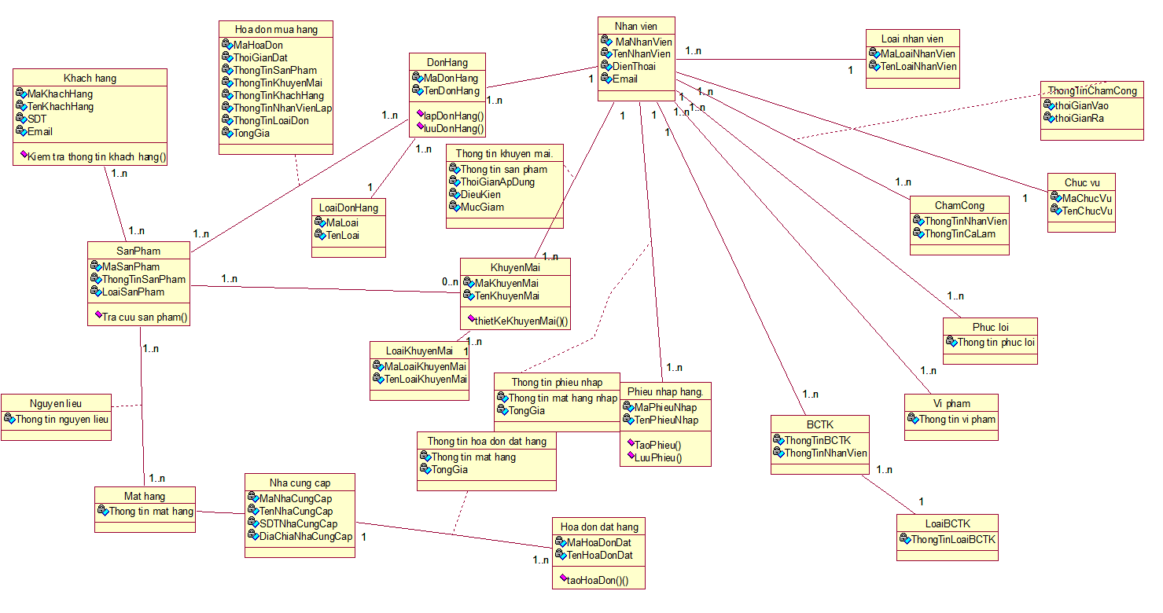

* 1. **KẾT CHƯƠNG**

Thông qua những phân tích, mô tả trên đã cung cấp một cách cụ thể và rõ ràng nhất về quy trình hoạt động của hệ thống quản lí cửa hàng thức ăn nhanh. Từ đó cung cấp dữ liệu để tiếp tục quá trình thiết kế hệ thống.

# **CHƯƠNG 4**

# **THIẾT KẾ HỆ THỐNG**

## GIỚI THIỆU

Thiết kế hệ thống là một giai đoạn quan trọng, đánh giá hiệu năng và tính khả dụng của hệ thống trong quá trình thực thi và sử dụng. Là nền tảng quan trọng cho các giai đoạn phát triển sau.

## THIẾT KẾ CSDL

Dựa vào sơ đồ lớp mức phân tích, ta thiết kế mô hình dữ liệu quan hệ như sau:

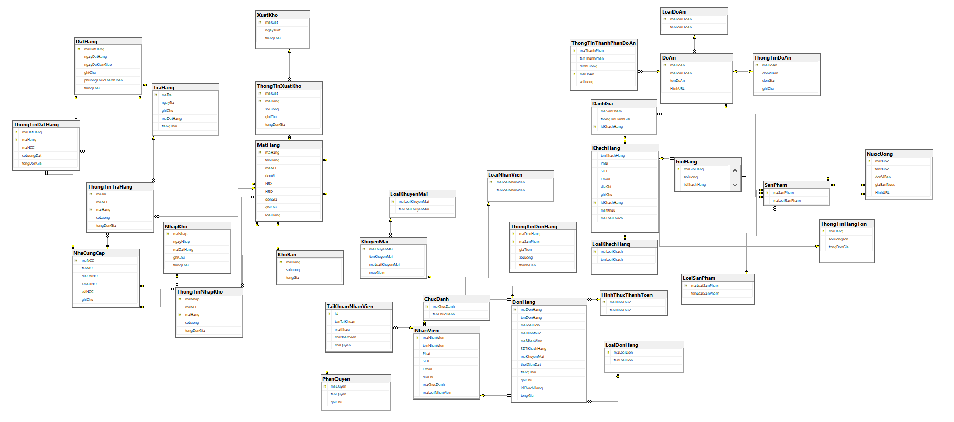

*Hình 4.2. : Lượt đồ diaram của chương trình.*

## CHỨC NĂNG CỦA APP QUẢN LÍ CỬA HÀNG THỨC ĂN NHANH

### *Chức năng Đăng Nhập*

Chức năng đăng nhập giúp cho chương trình xác định được quyền hạn của mỗi nhân viên từ đó đưa ra các tính năng phù hợp với mỗi loại nhân viên như: quản lí, nhân viên…..

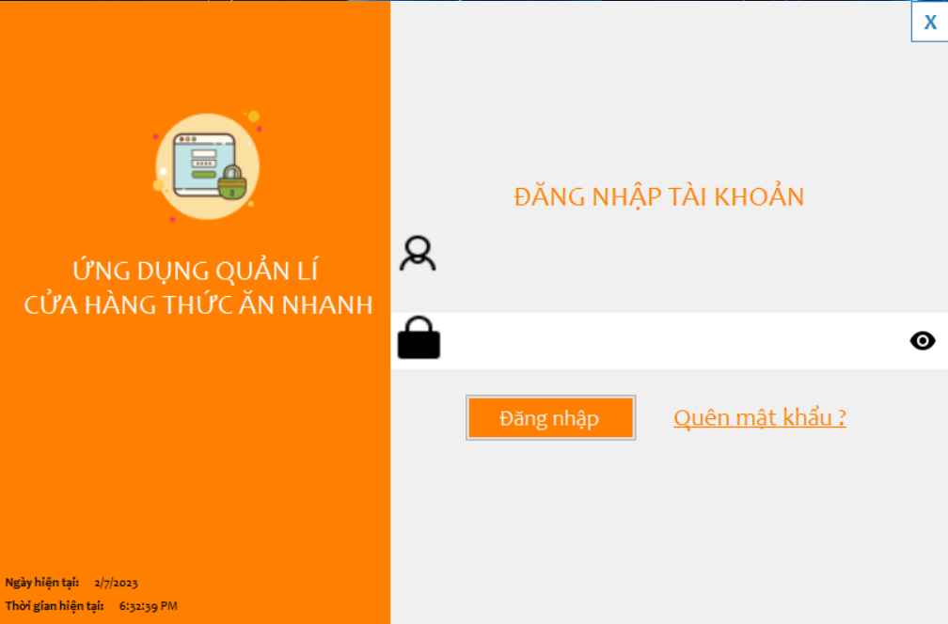

*Hình 4.3.1: Giao diện đăng nhập.*

### *Giao điện chức năng của Quản Lí*

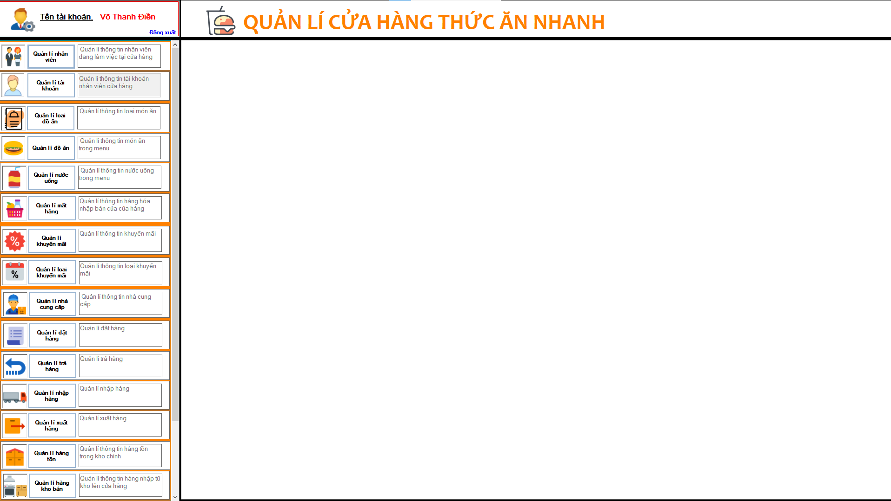

*Hình 4.3.2.1: Hình ảnh giao diện Quản Lí.*

Chức năng của quản lí rất quan trọng trong chương trình. Bởi vì, quản lí sẻ là người thực hiện đa số nhiệm vụ quan trong trong cửa hàng như :

* *Quản Lí Nhân Viên:* 
  + Nhân viên quản lí sẻ quản lí tất cả thông tin nhân viên như: họ tên, địa chỉ…
  + Ngoài ra nhân viên quản lí sẻ là người thực hiện các chức năng như: Thêm, xóa, sửa... các thông tin của nhân viên trong cửa hàng.

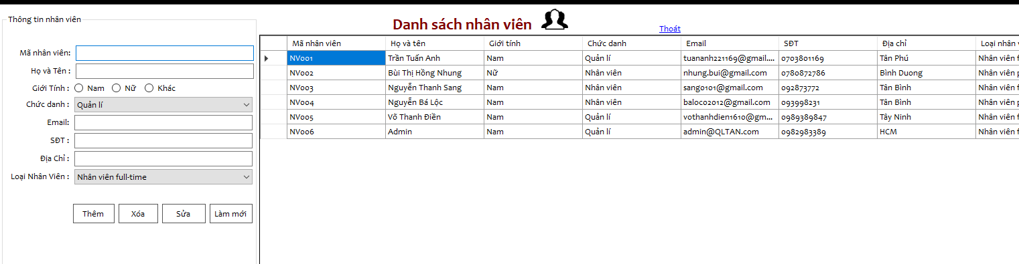

*Hình 4.3.2.2: Hình ảnh chức năng quản lí nhân viên.*

* *Quản Lí Tài Khoản:* Nhân viên quản lí là người thực hiện chức năng gán quyền, đổi mật khẩu các tài khoản của nhân viên trong cửa hàng khi muốn đang nhập vào hệ thống.

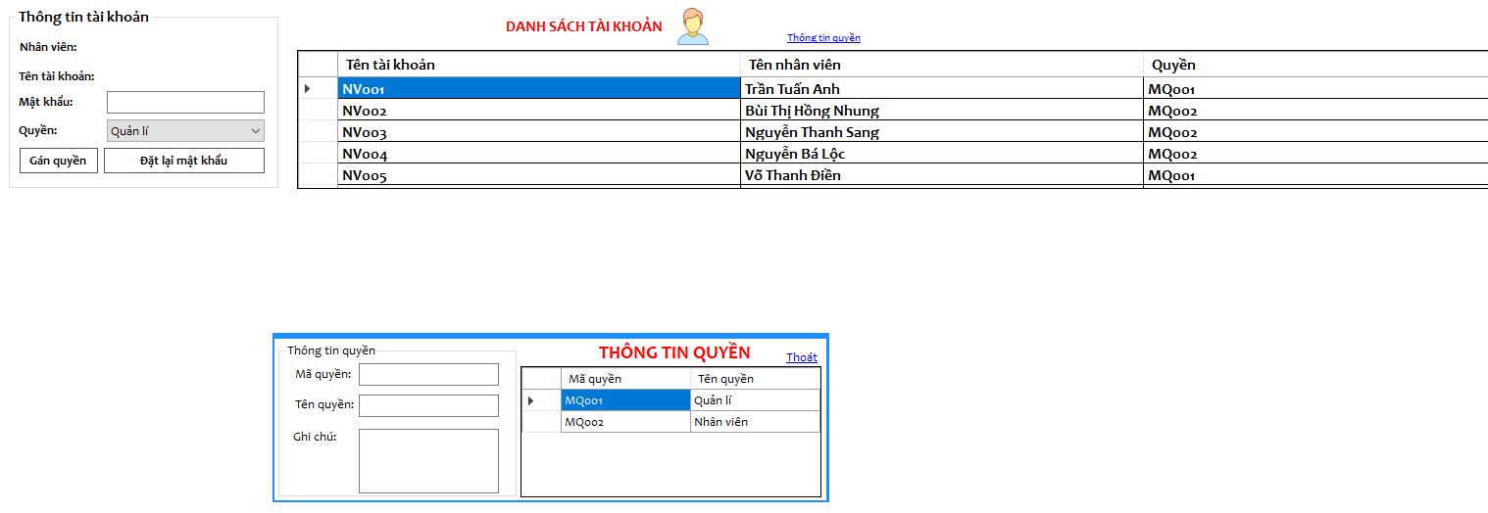

*Hình 4.3.2.3: Chức năng quản lí tài khoản nhân viên.*

* *Quản Lí Loại Đồ Ăn:* Là chức năng giúp cho nhân viên quản lí có thể dễ hơn trong việc them, xóa, sửa các danh mục món ăn trong thực đơn quán.

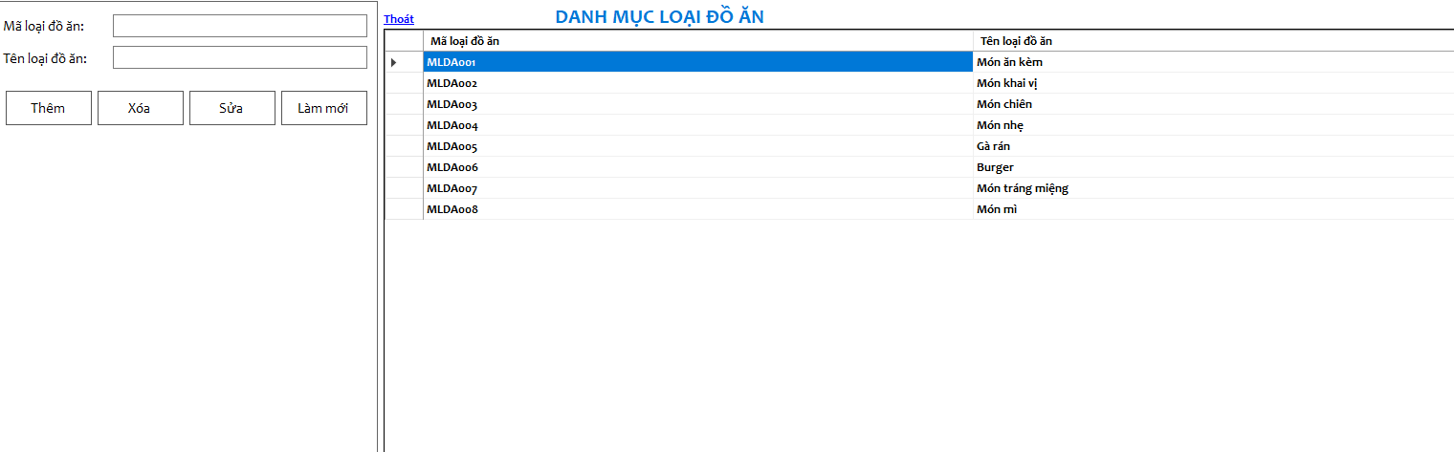

*Hình 4.3.2.4: Giao diện quản lí danh mục món.*

* *Quản Lí Đồ Ăn:* Chức năng này giúp người quản lí có thể dễ dàng quản lí, cập nhật các món ăn trong một danh mục món cụ thề.

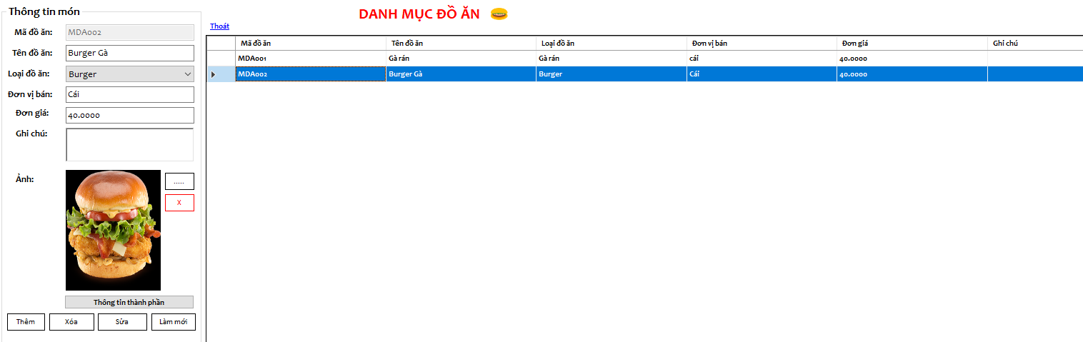

*Hình 4.3.2.5: Giao diện quản lí món ăn.*

* *Quản Lí Nước Uống:* Là chức năng giúp quản lí, cập nhật được các thông tin của nước uống trong cửa hàng.

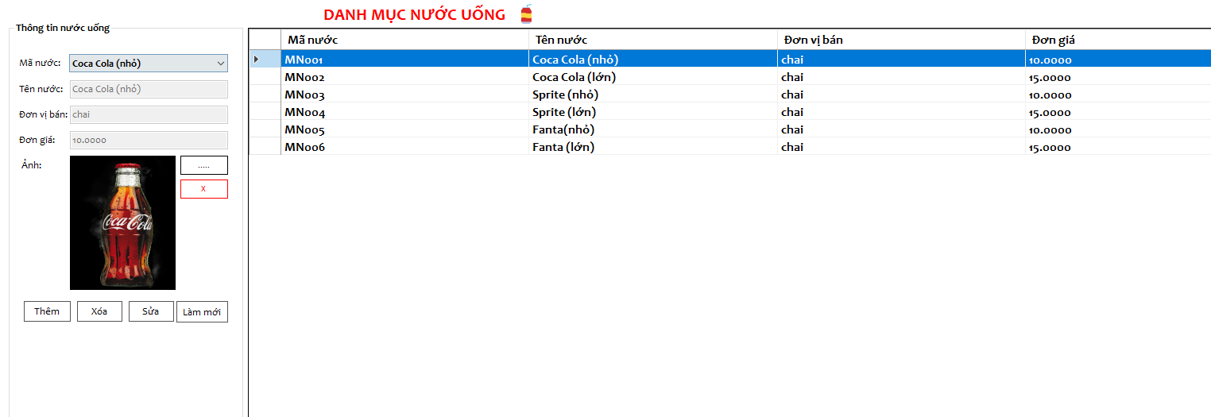

*Hình 4.3.2.6: Giao diện quản lí nước uống.*

* *Quản Lí Mặt Hàng:*  Đây là chức năng quản lí thông tin hàng hóa nhập bán của cửa hàng giúp cho người quản lí dễ dàng nắm bắt được các thông tin về những mặt hàng trong cửa hàng.

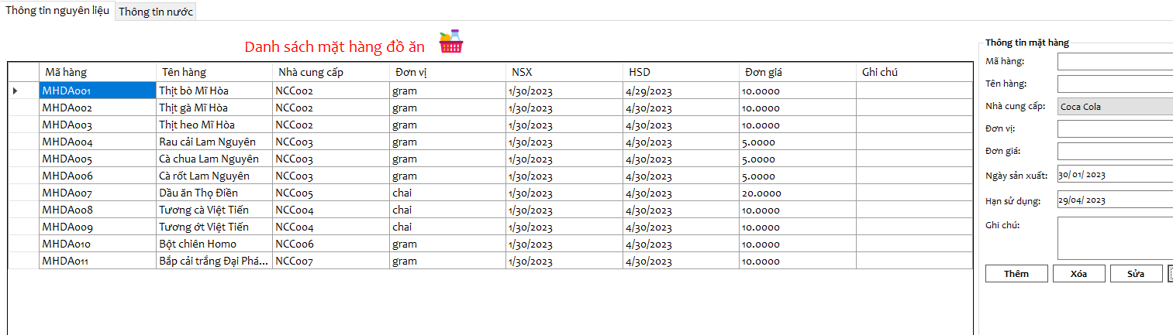

*Hình 4.3.2.7: Giao diện quản lí mặt hàng thực phẩm.*

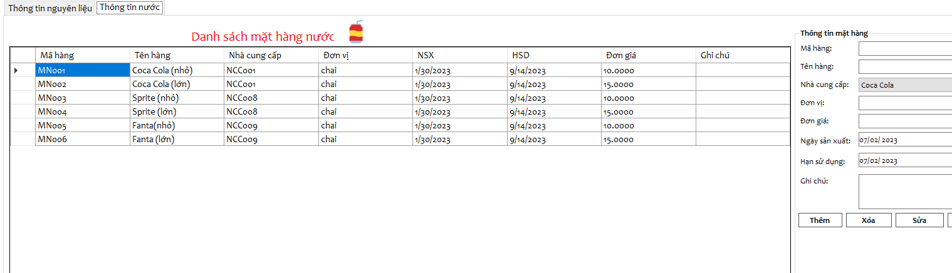

*Hình 4.3.2.8: Giao diện quản lí mặt hàng nước uống.*

* *Quản Lí Khuyến Mãi:* Là chức năng giúp quản lí thông tin của các chương trình khuyến mãi trong cửa hàng.

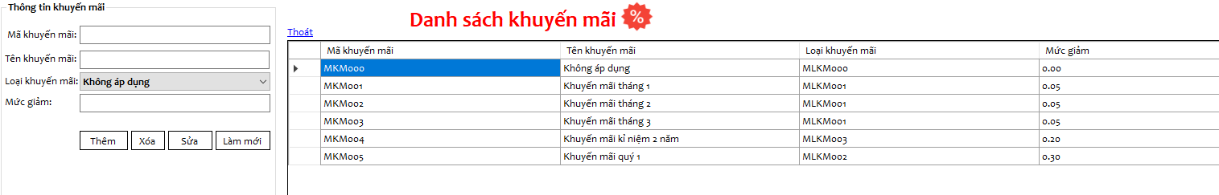

*Hình 4.3.2.9: Giao diện quản lí khuyến mãi.*

* *Quản Lí Loại Khuyến Mãi:* Là chức năng giúp quản lí các danh mục khuyến mãi dành cho những đối tượng khác nhau như : khách hàng bình thường, khách hàng thân thiết…… trong cửa hàng.

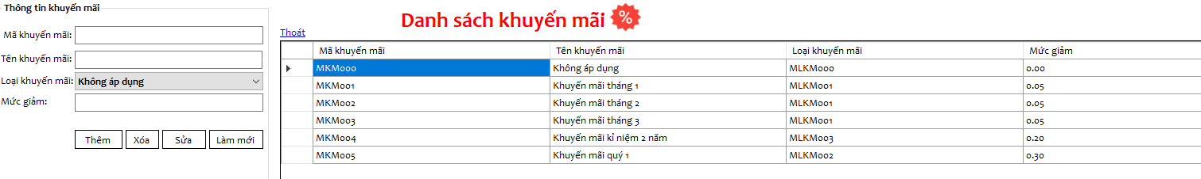

*Hình 4.3.2.10: Giao diện quản lí loại khuyến mãi.*

* *Quản Lí Nhà Cung Cấp:* Quản lí thông tin của các nhà cung cấp sản phẩm từ đó dễ dàng lọc được những nhà cung cấp uy tín.

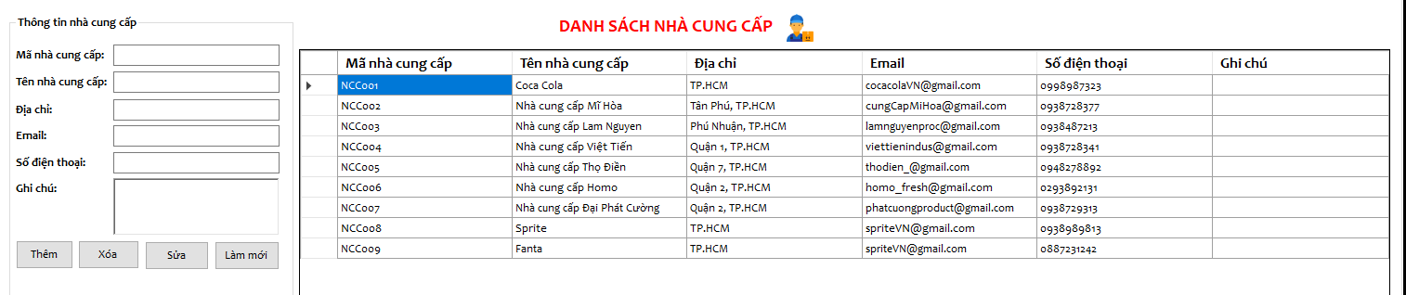

*Hình 4.3.2.11: Giao diện quản lí nhà cung cấp.*

* *Quản Lí Đặt Hàng:* Nơi thực hiện chức năng đặt các nguyên liệu để bán, nhằm mục đích dễ quản lí hơn.

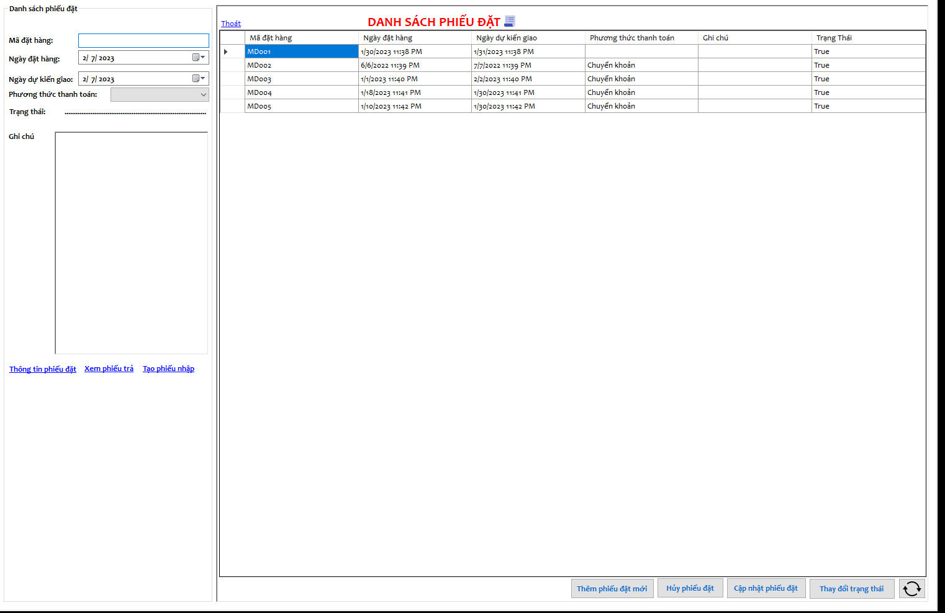

*Hình 4.3.2.12: Giao diện quản lí đặt hàng.*

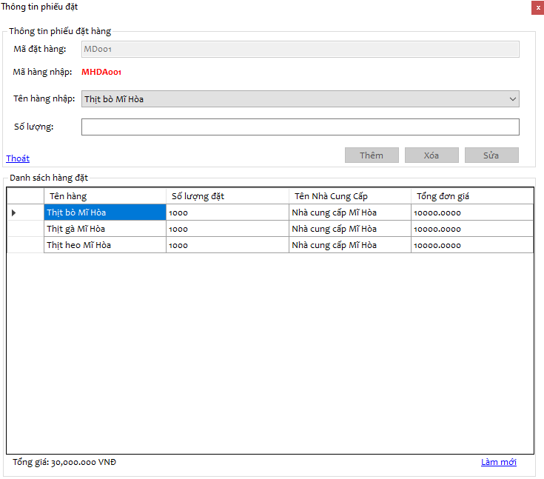

*Hình 4.3.2.13: Giao diện thông tin phiếu đặt.*

* *Quản Lí Nhập Hàng:* Đây là chức năng thực hiện nhập nguyên liệu đã đặt vào cơ sở dữ liệu để quản lí và thống kê.

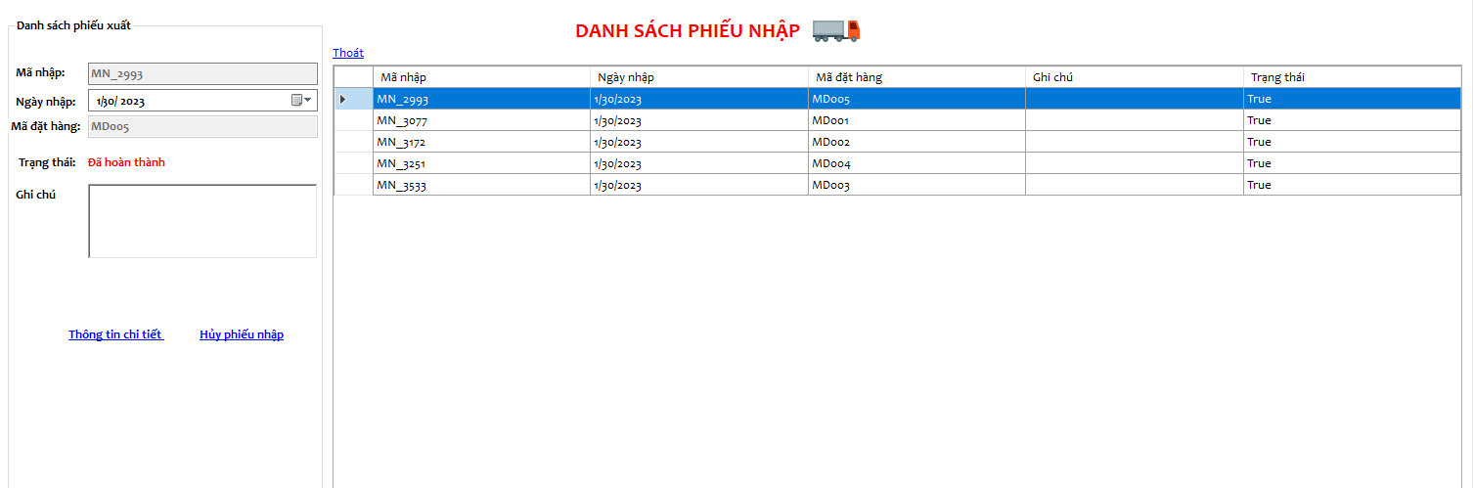

*Hình 4.3.2.14: Giao diện quản lí phiếu nhập hàng.*

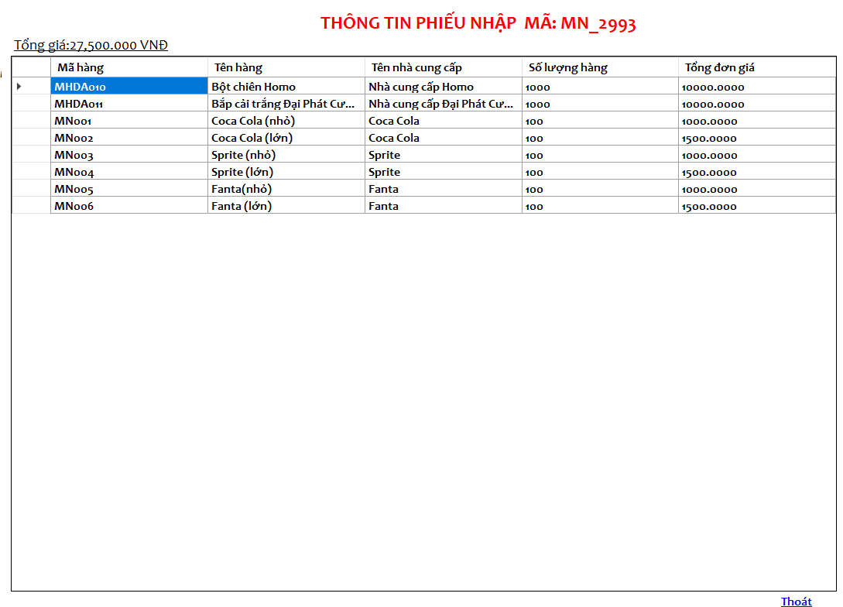

*Hình 4.3.2.15: Giao diện thông tin phiếu nhập hàng.*

* *Quản Lí Trả Hàng:* Đây là chức năng thực hiện chức năng trả hàng khi hàng đăt không đạt được yêu cầu.

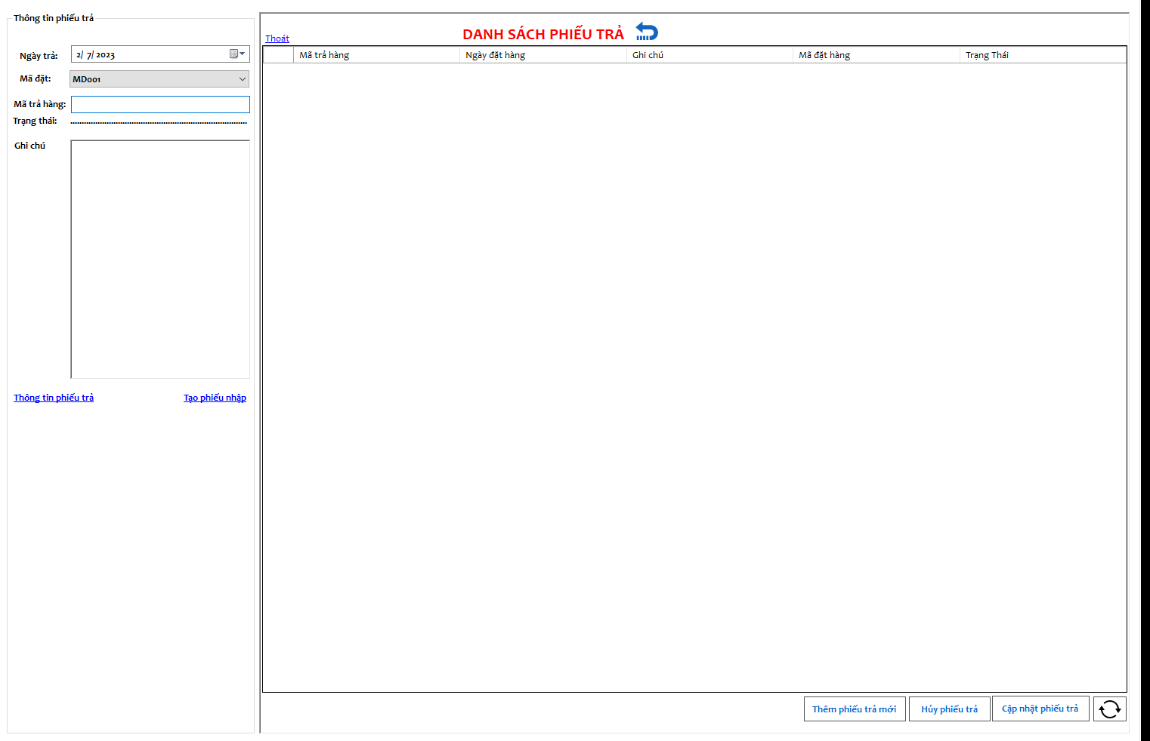

*Hình 4.3.2.16: Giao diện thông tin phiếu trả hàng.*

* *Quản Lí Xuất Hàng:* Là chức năng quản lí các hàng xuất ra từ kho lên kho bán, hổ trợ mục đích thống kê.

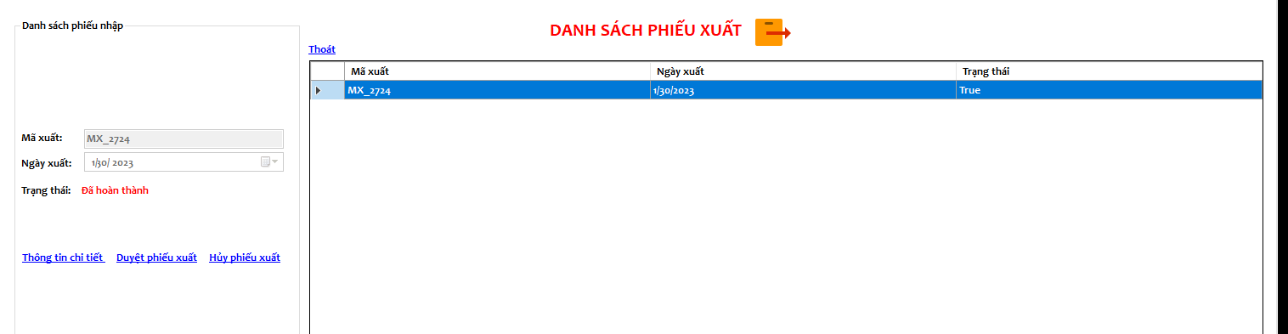

*Hình 4.3.2.17: Giao diện quản lí phiếu xuất hàng.*

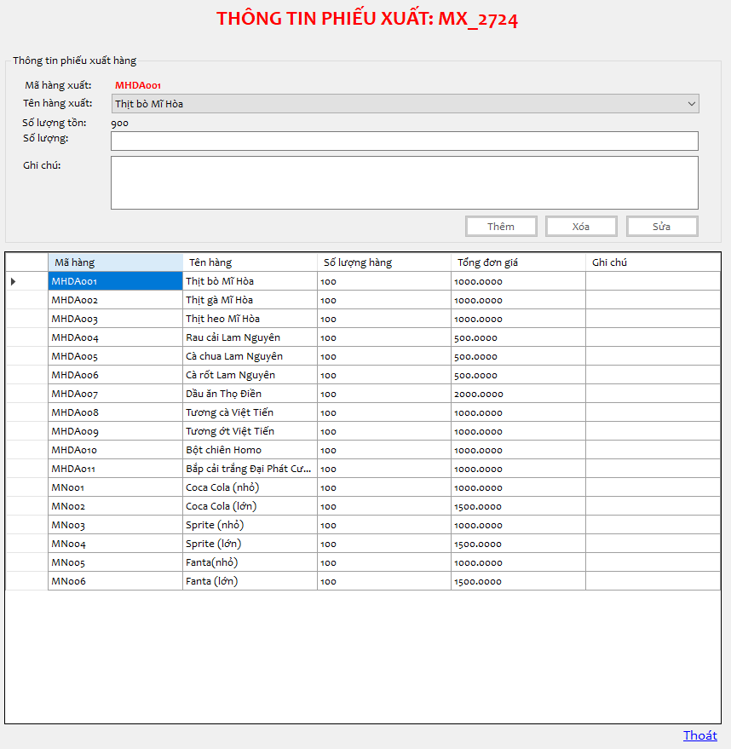

*Hình 4.3.2.18: Giao diện thông tin phiếu xuất hàng.*

* *Quản Lí Hàng Tồn:* Quản lí thông tin hàng tồn trong kho chính, khi sắp hết sẽ đặt hàng thêm.

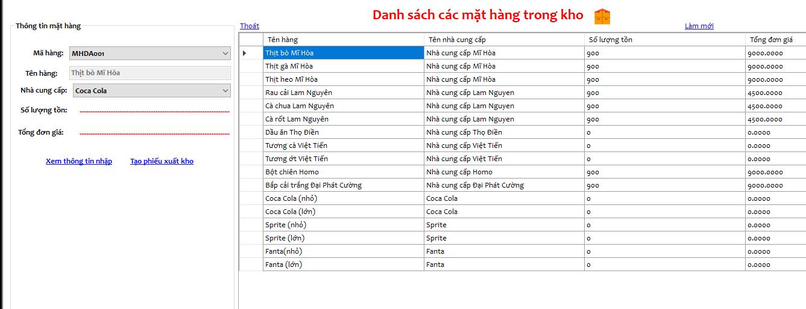

*Hình 4.3.2.19: Giao diện thông tin hàng tồn.*

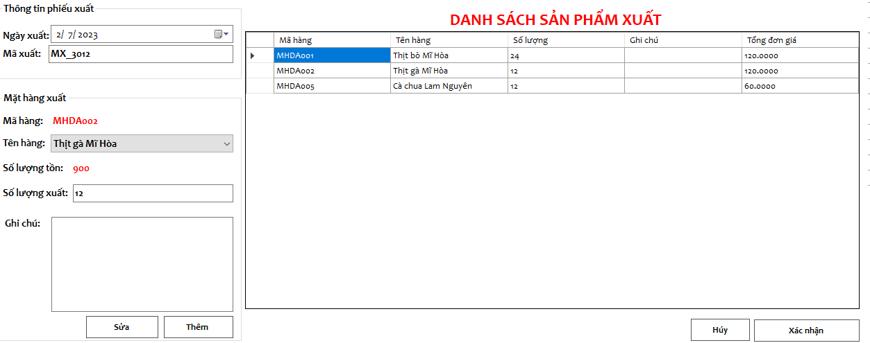

*Hình 4.3.2.20: Giao diện thông tin phiếu xuất hàng lên kho bán.*

* *Quản Lí Kho Bán:* Quản lí thông tin các nguyên liệu trong kho bán, khi sắp hết hàng sẽ nhập từ kho chính lên.

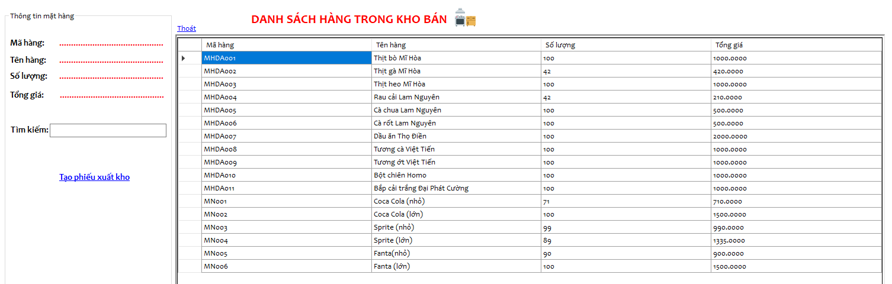

*Hình 4.3.2.21: Giao diện thông tin nguyên liệu trong kho bán.*

* Quản Lí Bán Hàng: Thực hiện các chức năng bán hàng như order khách.

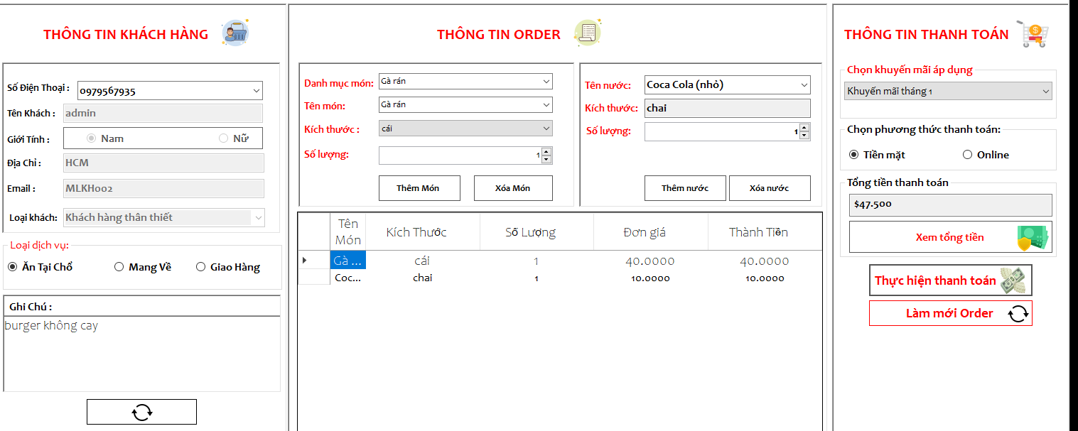

*Hình 4.3.2.22: Giao diện order khách.*

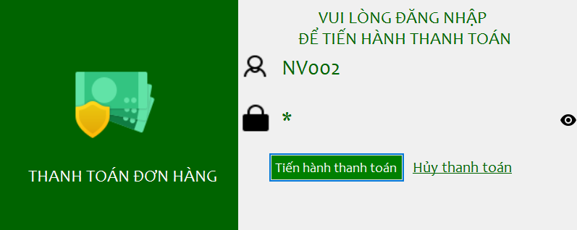

*Hình 4.3.2.23: Giao diện thanh toán.*

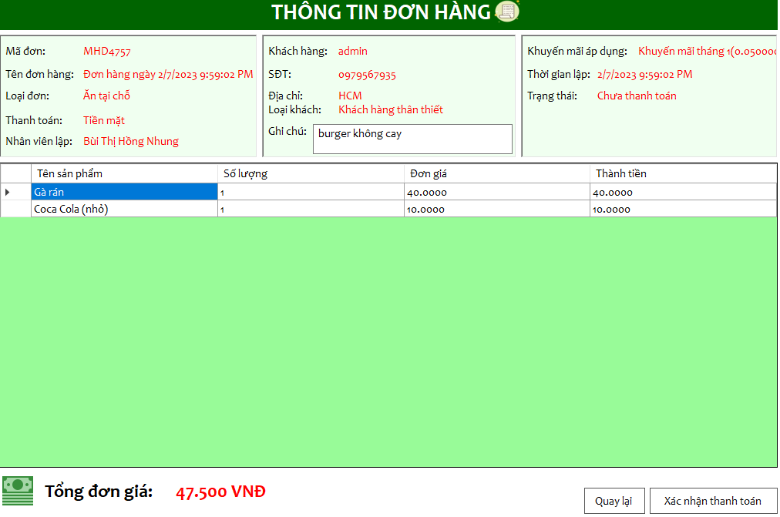

*Hình 4.3.2.24: Giao diện hóa đơn.*

* *Quản Lí Khách Hàng*: Thực hiện chức năng quản lí thông tin khách hàng.

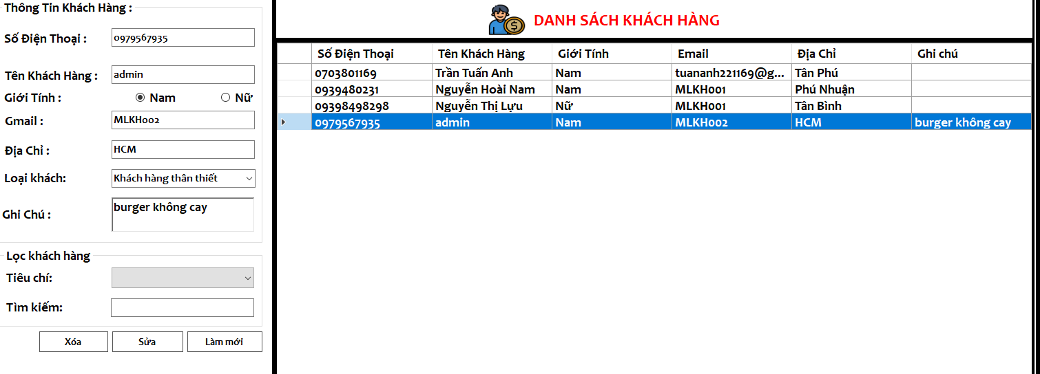

*Hình 4.3.2.25: Giao diện quản lí thông tin khách hàng*

* *Quản Lí Thống Kê:* Thực hiện chức năng thống kê theo: ngày, tháng, quý, mốc thời gian… của các danh mục khác nhau như:
  + *Doanh Thu:*

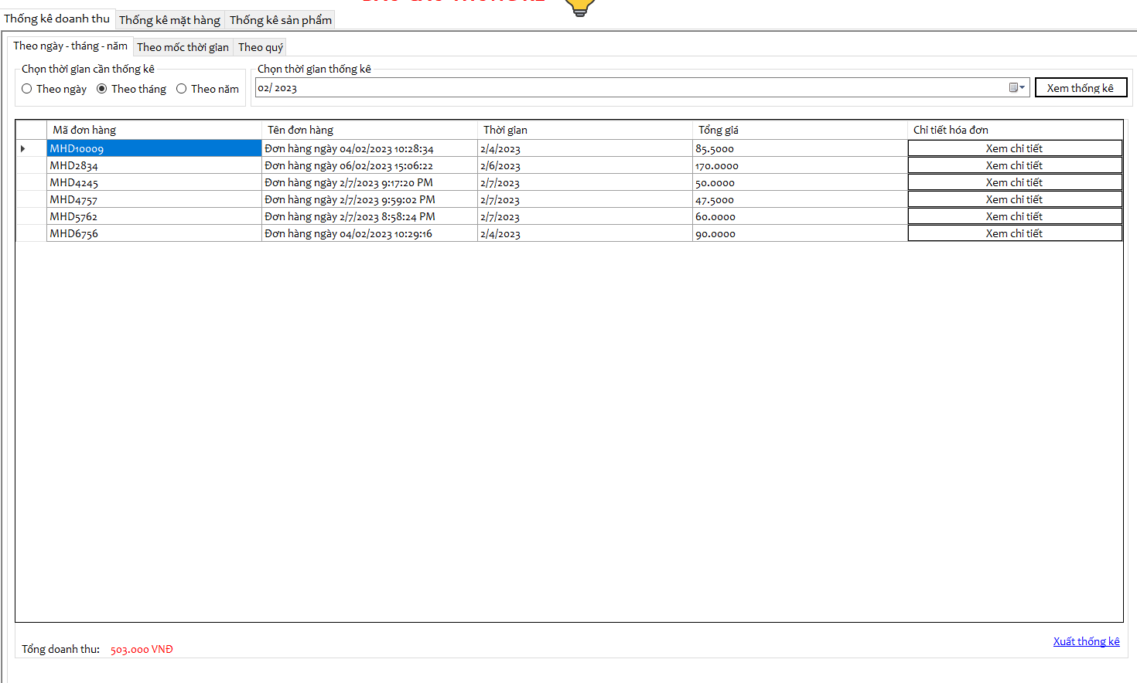

*Hình 4.3.2.26: Giao diện chức năng thống kê doanh thu.*

* + *Mặt Hàng:*

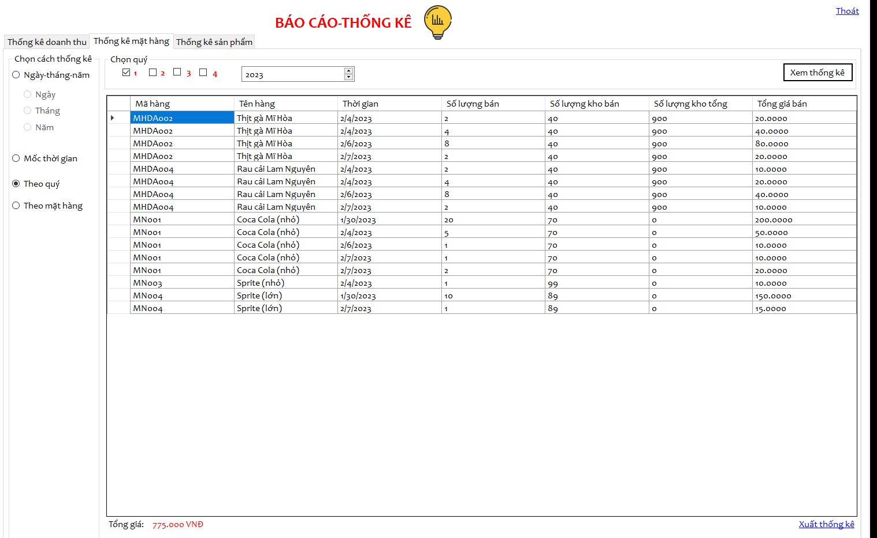

*Hình 4.3.2.27: Giao diện chức năng thống kê mặt hàng.*

* + *Sản Phẩm:*
* *Sao Lưu – Phục Hồi:* Chức năng này dùng để sao lưu và phục hồi dữ liệu của cửa hàng khi gặp các sự cố như: cúp điện, hư hỏng thiết bị……

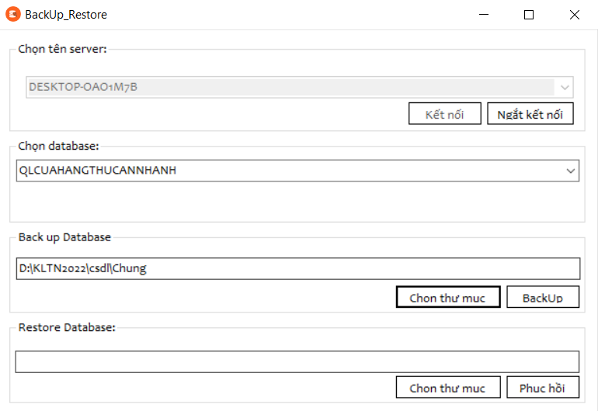

*Hình 4.3.2.28: Giao diện chức năng sao lưu – phục hồi.*

### *Giao điện chức năng của Nhân Viên*

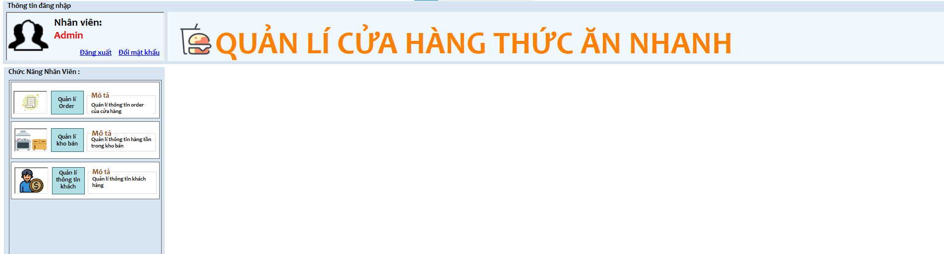

* + - 1. *Hình giao diện chức năng của Nhân Viên.*

Chức năng của nhân viên là một số chức năng nhỏ của quản lí nhằm mục đích không cho nhân viên lạm quyền và quản lí sẽ dễ dàng quản lí nhân viên hơn nếu có trường hợp không may sảy ra.

## CHỨC NĂNG CỦA WEB CỬA HÀNG THỨC ĂN NHANH

# **CHƯƠNG 5**

# **KẾT LUẬN**

## 5.1. KẾT LUẬN

Sau khi hoàn thành việc xây dựng và đánh giá, các kết quả mới nhất cho thấy rằng ứng dụng cửa hàng thức ăn nhanh đã đáp ứng được yêu cầu về tính năng và trải nghiệm người dùng. Các tính năng như giỏ hàng, thanh toán trực tuyến và đặt hàng trước đã hoạt động mượt mà và được đánh giá cao bởi người dùng.

Tuy nhiên, còn có một số thể loại món ăn mà khách hàng muốn thêm vào danh sách, vì vậy cần cải thiện thêm tính năng này trong tương lai.

Ngoài ra, sử dụng giao diện người dùng đẹp mắt và dễ sử dụng cũng là một yếu tố quan trọng để tăng tỷ lệ người dùng trở lại.

Tổng kết, những kết quả mới nhất cho thấy rằng việc xây dựng ứng dụng cửa hàng thức ăn nhanh là một bước tiến đột phá trong việc cung cấp dịch vụ tốt cho người dùng và tăng lợi nhuận cho doanh nghiệp. Tuy nhiên, còn cần tiếp tục nghiên cứu và cải thiện để tạo ra một trãi nghiệm tốt hơn cho người dùng. Các nỗ lực tiếp tục được đặt vào việc cải thiện tính năng, giao diện người dùng và thêm các loại món ăn mới sẽ giúp cho ứng dụng cửa hàng thức ăn nhanh đạt được thành công tốt hơn trong tương lai.

## 5.2. KIẾN NGHỊ NHỮNG NGHIÊN CỨU TIẾP THEO

Từ những tổng kết trên, việc tiếp tục tối ưu hóa và tích hợp các công nghệ mới như AI và machine learning cũng sẽ giúp cho ứng dụng cải thiện hiệu suất và tối ưu hóa trải nghiệm người dùng.

Tổng kết, việc xây dựng và sử dụng ứng dụng cửa hàng thức ăn nhanh đang trở thành một xu hướng để tạo ra một cửa hàng tiện lợi, thuận tiện và đáp ứng nhu cầu của người dùng. Việc tiếp tục nghiên cứu và cải thiện sẽ giúp cho việc sử dụng ứng dụng trở nên tốt hơn và đạt được mục tiêu tốt nhất.